Doctor

**RAÚL ENRIQUE DANGOND** **CONTRERAS**

Secretario Comisión Tercera Permanente de Hacienda y Crédito Público

Concejo de Bogotá D.C.

Ciudad

**Referencia:** Ponencia para primer debate del Proyecto de Acuerdo No. 472 de 2016.

Atendiendo la designación que mediante sorteo me fue efectuada para rendir ponencia al Proyecto de Acuerdo No. 472 de 2016, ***“****Por medio del cual se autoriza a la Empresa de Energía de Bogotá S.A. E.S.P. para que enajene la participación accionaria que posee en Interconexión Eléctrica S.A. E.S.P. – ISA-, Grupo Nutresa S.A., Banco Popular S.A. y a EEB Gas S.A.S. para que enajene la participación accionaria que posee en Promigas S.A. E.S.P****.”***, me permito rendir la siguiente ponencia positiva con modificaciones.

**Resumen**

El proyecto de acuerdo objeto de la presente ponencia, ha sido presentado ante esta Corporación con el fin solicitar la autorización para que la Empresa de Energía deBogotá S.A. E.S.P., enajene la participación accionaria que posee en las empresas: Interconexión Eléctrica S.A. E.S.P. – ISA-, Grupo Nutresa S.A., Banco Popular S.A. y a EEB Gas S.A.S., para que enajene la participación accionaria que posee en Promigas S.A. E.S.P**,** toda vez que dichos activos no se encuentran alineados con el Plan Estratégico Corporativo de la Compañía.

**PONENCIA DEL PROYECTO DE ACUERDO No. 472 DE 2016**

# OBJETO DEL PROYECTO DE ACUERDO

Conforme con la lectura del proyecto de acuerdo de la referencia, se presentan a continuación los principales argumentos que se consideran fueron propuestos por los autores para sustentar y justificar la necesidad del mismo.

* **GRUPO DE ENERGÍA DE BOGOTÁ (GEB)**

*El Grupo de Energía de Bogotá (GEB) multilatina líder en el sector de energía eléctrica y gas natural con presencia en Colombia, Perú, Guatemala y Brasil.* El GEB, a partir de la nueva estrategia aprobada por la Junta Directiva, está enfocado en tres grupos Estratégicos de Negocios: *Soluciones Energéticas Urbanas (SEU), Interconexión para el Desarrollo de Mercados (IDM) y Generación de Baja Emisión (GBE)*, propendiendo por *el crecimiento y desarrollo de compañías líderes en los territorios en los que opera, con un sólido y transparente gobierno corporativo de cara a sus accionistas.[[1]](#footnote-2)*

* **ALINEACIÓN CON ESTRATEGIA DE LARGO PLAZO DE GEB**

GEB ha redefinido su estrategia corporativa y dentro de su nuevo diseño de largo plazo ha considerado: “*Respecto de las otras inversiones de GEB, que se consideran no estratégicas de largo plazo, a pesar de que puedan tener un alto valor de mercado, se encuentra que la participación en estas compañías está lejos de poder permitir una injerencia efectiva respecto a su direccionamiento estratégico, bien sea por la mínima participación accionaria o por el conflicto de interés implícito[[2]](#footnote-3)”.*

* **RECOMPOSICIÓN DEL PORTAFOLIO ACCIONARIO**

*“La nueva configuración por grupos estratégicos de negocio de GEB evidencia, desde la estrategia, la importancia de los activos que no se ajustan a la estrategia de la Compañía, la importancia de los planes a desarrollar en cada compañía, y las inversiones que, por tener un bajo alineamiento con el tema dominante y la estrategia corporativa del grupo, sería recomendable repensar la participación en ellas.*

*En la medida en que el plan estratégico persigue la concentración en tres Grupos Estratégicos de Negocio en donde EEB es líder,* ***se ha evaluado la posibilidad de efectuar un proceso de desinversión en aquellos activos no controlados y que no se encuentran alineados con los tres pilares anteriormente mencionados, los cuales****, si bien resultan atractivos para los inversionistas del mercado público de valores,* ***no se constituyen como una inversión estratégica para el Grupo****[[3]](#footnote-4)”.* (Subrayas y negrillas fuera de texto).

# FUNDAMENTO JURÍDICO

A continuación, se hace referencia a algunas de las normas más relevantes dentro del objeto del Proyecto de Acuerdo 472 de 2016, las cuales se encuentran acorde con lo establecido en la Constitución Política, el Estatuto Orgánico de Bogotá (Decreto Ley 1421 de 1993), artículo 12, numerales 1 y 25, articulo 13, inciso 1 y demás normas aplicables.

**Constitución Política, artículo 60:**

***“****El Estado promoverá, de acuerdo con la ley, el acceso a la propiedad.*

*Cuando el Estado enajene su participación en una empresa, tomará las medidas conducentes a democratizar la titularidad de sus acciones, y ofrecerá a sus trabajadores, a las organizaciones solidarias y de trabajadores, condiciones especiales para acceder a dicha propiedad accionaria. La ley reglamentará la materia”.*

**Ley 142 de 1994, *por la cual se establece el régimen de los servicios públicos domiciliarios y se dictan otras disposiciones.***

*“ARTÍCULO 5o. COMPETENCIA DE LOS MUNICIPIOS EN CUANTO A LA PRESTACIÓN DE LOS SERVICIOS PÚBLICOS. Es competencia de los municipios en relación con los servicios públicos, que ejercerán en los términos de la ley, y de los reglamentos que con sujeción a ella expidan los concejos:*

*“5.1. Asegurar que se presten a sus habitantes, de manera eficiente, los servicios domiciliarios de (…) energía eléctrica (…) por empresas de servicios públicos de carácter oficial, privado o mixto, o directamente por la administración central del respectivo municipio en los casos previstos en el artículo siguiente”.*

**Ley 226 de 1995, Por la cual se desarrolla el artículo 60 de la Constitución Política en cuanto a la enajenación de la propiedad accionaria estatal, se toman medidas para su democratización y se dictan otras disposiciones:**

*“ARTÍCULO 4o. PROTECCIÓN DEL PATRIMONIO PÚBLICO. La enajenación de la participación accionaria estatal se hará en condiciones que salvaguarden el patrimonio público. El recurso del balance en que se constituye el producto de esta enajenación,* ***se incorporará en el presupuesto al cual pertenece el titular respectivo para cumplir con los planes de desarrollo****, salvo en el caso de que haga parte de los fondos parafiscales, en cuyo evento se destinará al objeto mismo de la parafiscalidad.* (Subraya y negrilla fuera de texto).

*“ARTÍCULO 14. El programa de enajenación que para cada caso expida el Gobierno dispondrá las medidas correspondientes para evitar las conductas que atenten los principios generales de esta ley. Estas medidas podrán incluir la limitación de la negociabilidad de las acciones, a los destinatarios de condiciones especiales, hasta por 2 años a partir de la fecha de la enajenación: en caso de producirse la enajenación de dichas acciones antes de dicho plazo se impondrán multas graduales de acuerdo con el tiempo transcurrido entre la adquisición de las acciones y el momento de enajenación, dichas sanciones se plasmarán en el programa de enajenación.*

*“Sin perjuicio de las disposiciones penales que le sean aplicables, si en cualquier momento se determina que la adquisición se realizó en contravención a estas disposiciones o a las que la reglamenten para cada caso en particular sobre el beneficiario o adquirente real, el negocio será ineficaz.*

*Sin perjuicio de las limitaciones que se puedan imponer a los destinatarios de condiciones especiales, los cargos del nivel directivo de la entidad en el proceso de privatización, sólo podrán adquirir acciones por un valor máximo de 5 veces su remuneración anual”.*

*“ARTÍCULO 17. Las entidades territoriales y sus descentralizadas, cuando decidan enajenar la participación de que sean titulares, se regirán por las disposiciones de esta Ley, adaptándolas a la organización y condiciones de cada una de éstas y aquéllas.*

***Los Concejos Municipales o Distritales*** *o las Asambleas Departamentales, según el caso* ***autorizarán, en el orden territorial las enajenaciones correspondientes****”.* (Subrayas y negrillas fuera de texto).

Tal y como lo indica la exposición de motivos, en desarrollo de la Ley 226 de 1994, el orden cronológico en el que se realizará la enajenación será el siguiente:

1. *Decidir/autorizar enajenar un activo específico;*
2. *Elaborar un programa de enajenación;*
3. *Aprobar y adoptar el programa de enajenación;*
4. *Difundir del plan de enajenación y ejecución del programa de enajenación que deberá organizarse, por lo menos en dos etapas, siendo la primera de ellas, la correspondiente a la oferta a los destinatarios de condiciones especiales, denominados comúnmente como “sector solidario”.[[4]](#footnote-5)*

La primera etapa estará destinada al sector solidario quien por un plazo de dos meses podrá adquirir las acciones de manera preferencial. Los destinatarios del sector solidario son:

1. Trabajadores activos y pensionados de las Sociedades y de las entidades donde ésta tenga participación mayoritaria, siempre y cuando no hayan sido desvinculados con justa causa;
2. Ex-trabajadores de las Sociedades y de las entidades en las que estas tengan participación mayoritaria, siempre y cuando no hayan sido desvinculados con justa causa;
3. Asociaciones de empleados o de ex empleados de las Sociedades;
4. Sindicatos de trabajadores;
5. Federaciones de sindicatos de trabajadores;
6. Confederaciones de sindicatos de trabajadores;
7. Fondos de empleados;
8. Fondos mutuos de inversión;
9. Fondos de pensiones y cesantías;
10. Cooperativas;
11. Cajas de compensación, según lo establecido por el inciso 2º del numeral 3 del artículo 16 de la Ley 789 de 2002.

Surtida la primera etapa se entenderá cumplido el principio de preferencia del sector solidario y se podrán ofrecer las acciones que no hayan sido adquiridas en la primera etapa. Para el efecto, el programa de enajenación incluirá una segunda etapa en la cual el público general podrá formular ofertas de compra.

# ANTECEDENTES RELEVANTES PARA EL PROYECTO DE ACUERDO 472 DE 2016

En el mes de marzo de 2016, fue sancionado el Acuerdo 636 de 2016 *"Por el cual se autoriza a la Empresa de Energía de Bogotá S.A. E.S.P. enajenar las acciones que posee en ISAGEN S.A. ESP”*. Con este Acuerdo el Concejo de Bogotá autorizó a la Empresa de Energía de Bogotá S.A. E.S.P., para que en su calidad de accionista minoritario enajenara su participación en la sociedad *ISAGEN S.A. E.S.P.*, la cual equivalía al 2,52% del capital accionario.

La iniciativa se enmarcó dentro de la nueva composición accionaria de ISAGEN *S.A. E.S.P.*, producto de la enajenación realizada por el Gobierno Nacional, mediante subasta pública realizada el día 13 de enero de 2015, en la cual el fondo de inversión canadiense Brookfield (BRE Colombia Investments L.P y BRE Colombia Hydro Investments Limited), adquirió el 57.61% de las acciones de la Compañía a la Nación.

Con la autorización de esta operación, se generó una oportunidad que beneficia económicamente a Bogotá al retornar el control de este patrimonio público a manos de la Empresa de Energía de Bogotá S.A. E.S.P., para que la misma pueda mejorar el desarrollo y puesta en marcha de los diferentes proyectos contemplados dentro del su plan estratégico de inversiones.

*El pasado 29 de julio la Empresa de Energía de Bogotá S.A. E.S.P. informó al público, a través del mecanismo de información relevante contemplado en el Decreto 2555 de 2010, que fue aceptada la oferta pública de adquisición de BRE Colombia Investments L.P y BRE Colombia Hydro Investments Limited, sobre sesenta y ocho millones setecientas dieciséis mil (68.716.000) acciones ordinarias de la EEB S.A. E.S.P[[5]](#footnote-6).*

*En relación con el estado de dicho proceso de enajenación, EEB informó que el mismo finalizó el pasado 14 de septiembre de 2016, habiendo recibido COP 283.797.080.000, a cambio de las 68.716.000 acciones de su propiedad [[6]](#footnote-7).*

# ALCANCE, PERTINENCIA Y VIABILIDAD DEL PROYECTO DE ACUERDO 472 DE 2016

## Acerca dela Empresa de Energía de Bogotá S.A. E.S.P. (EEB)

*La Empresa de Energía de Bogotá S.A. E.S.P., es la segunda empresa en transmisión de electricidad en Colombia, con una participación en el mercado del 12.5%. Cuenta con 1.504 km de circuitos a 230 kV, activos en 17 subestaciones y la disponibilidad del sistema de transmisión a 31 de diciembre del 2015 fue del 99,93%, superior a la meta fijada por la CREG.*

*La Empresa de Energía de Bogotá es una sociedad por acciones, constituida como una empresa de servicios pública mixta, bajo el régimen de los servicios públicos domiciliarios, las reglas de Código de Comercio y, en general, por reglas del Derecho Privado sobre sociedades anónimas, conforme a la Ley 142 de 1994, siendo el Distrito Capital el accionista mayoritario[[7]](#footnote-8).*

*Por la composición y el origen de su capital, la Empresa de Energía de Bogotá S.A. E.S.P. es una sociedad constituida con aportes estatales y capital privado, de carácter u orden distrital, en la cual los entes del Estado poseerán en ella por lo menos el cincuenta y uno por ciento (51%) de su capital social, de conformidad con el Acuerdo 001 de 1996 del Concejo de Santa Fe de Bogotá, Distrito Capital, que autorizó su organización como sociedad por acciones, en desarrollo de las disposiciones del Artículo 17 de la Ley 142 de 1994 y del Artículo 104 del Decreto Ley 1421 de 1993[[8]](#footnote-9).*

Composición accionaria de la Empresa de Energía de Bogotá S.A. E.S.P.

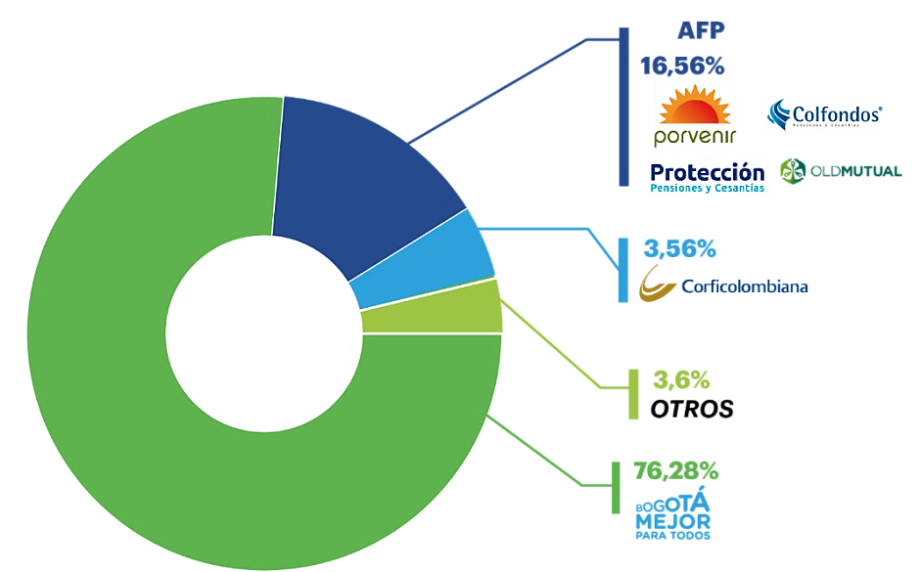

Fuente: Estudios Técnicos Proyecto de Acuerdo 472 de 2016. 18 de Octubre de 2016. Página 21.

El GEB es líder en el sector de energía eléctrica y gas natural y tiene presencia en Colombia, Perú, Guatemala y Brasil*.*

## Acerca de la Empresa de Energía de Bogotá Gas S.A.S. (EEB GAS S.A.S)

*La Junta Directiva de EEB, en la sesión No. 1491 del 26 de junio 2012, autorizó constituir una sociedad por acciones simplificada – S.A.S., con el fin de facilitar la inversión en Promigas.*

*De acuerdo con lo anterior, se creó EEB GAS S.A.S. el 12 de octubre de 2012 y se inscribió en la Cámara de Comercio de Bogotá el 27 de octubre de 2012. Tiene como objeto principal la compraventa y enajenación, a cualquier título, de acciones o cuotas sociales, participaciones o intereses, títulos valores, bonos convertibles en acciones en cualquier sociedad colombiana o el exterior, así como, realizar cualquier tipo de inversión en cualquier sector de la economía. El término de duración de la sociedad es indefinido[[9]](#footnote-10).*

## Evolución de la *EEB*

El Grupo Energía de Bogotá es el resultado de una administración mediante un modelo público privado al que se llegó luego de sortear varias crisis. Su historia puede resumirse en tres etapas:

1885 – 1995: El primer siglo

Comprende desde su creación, por los hermanos Samper- Brush, su desarrollo con inversiones en generación (Centrales Charquito I y II, El Salto I y II, Canoas, Laguneta, Colegio, Termozipa y Guavio) hasta convertirse en un operador *integrado* de energía eléctrica para Bogotá y el centro del país.

1995 – 2015: Transformación

Durante esta etapa se presentan problemas administrativos y financieros que se evidenciaron con el retraso en la construcción de la central Hidroeléctrica del Guavio y llevaron a que la compañía prestara un servicio de energía deficiente. Así mismo la expedición de las Leyes 142 y 143 de 1994, que definieron el régimen de los servicios públicos domiciliarios, abrieron el camino para superar esta crisis.

La expedición del Acuerdo 01 de 1996 del Concejo de Bogotá facilitó la conversión de la empresa a sociedad por acciones y de manera complementaria le permitió a la EEB solucionar la crisis financiera, mejorar la eficiencia de la gestión, superar el atraso de las inversiones en infraestructura eléctrica de transmisión y distribución, atender el crecimiento del consumo de energía y finalmente promover nuevos negocios.

Durante estos años, utilizando el modelo público – privado, se capitaliza EEB con recursos internacionales, se separan los negocios de distribución eléctrica, generación y transmisión y nacen las empresas Codensa y Emgesa, cambios que proporcionaron mayor estabilidad y solidez financiera a la empresa al tiempo que se aumentó la productividad y la eficiencia en la cadena energética. En el 2000 se gesta el Grupo Energía de Bogotá (GEB), holding financiero y energético que le permitirá a la empresa a partir de 2002 iniciar un proceso de diversificación e internacionalización que la lleva a entrar en el negocio de transporte y distribución de gas, así como en nuevas geografías: Perú, Guatemala y Brasil.

En 2008, EEB se lista en la Bolsa de Valores de Colombia – BVC y en el Registro Nacional de Valores y Emisores – RNVE lo que le permite en 2011 democratizar la acción, atrayendo como socios a fondos de inversión y público en general. Además, en este periodo se profundizó el modelo de internacionalización mediante alianzas estratégicas para activos clave en los sectores de energía y gas.

*Esta etapa se cierra con una visión del GEB como Administrador de Portafolio, donde éste posee inversiones con control y participaciones sin control en compañías filiales[[10]](#footnote-11).* Si bien este modelo de Administrador de Portafolio le permitió al GEB crecer y consolidarse como un actor relevante en la cadena energética regional, este modelo debe direccionarse hacia la construcción de una visión al año 2025.

2016-2025: El Futuro

De acuerdo con la información suministrada por EEB, el Grupo Energía de Bogotá (GEB) redefinió su estrategia y busca consolidarse como uno de los grupos líderes en la cadena energética en la región, combinando energía y gas natural en forma articulada.

Como marco en el desarrollo de la estrategia la empresa identificó los siguientes desafíos para mantener la senda de crecimiento rentable y para seguir profundizando el modelo de gobierno público-privado del cual es referente regional:

* *El fortalecimiento del gobierno corporativo y el proceso de toma de decisiones y rendición de cuentas.*
* *El diseño explícito de un modelo de intervención corporativo de las compañías del grupo.*
* *La efectividad administrativa interna del grupo en sus centros de responsabilidad corporativos.*
* *La construcción de un marco de desarrollo estratégico de largo plazo que profundice los negocios y mercados de mayor potencial y enfoque todos los esfuerzos organizacionales en la creación de valor de largo plazo.[[11]](#footnote-12)*

De este modo, a partir del año 2016, EEB espera dar el siguiente paso hacia la consolidación del Grupo con una estrategia basada en un modelo de conector estratégico, a través de la intervención más activa de las compañías.

*La Junta Directiva de la Empresa de Energía de Bogotá S.A. ESP (EEB), en su sesión No. [1561] del 26 de septiembre de 2016 ha adoptado la nueva estrategia corporativa de la sociedad, con el objetivo de consolidarse como uno de los grupos empresariales líderes de la cadena energética en la región y uno de los pocos que combina energía eléctrica y gas natural de forma articulada, su estrategia se desarrollará en tres grupos estratégicos de negocio[[12]](#footnote-13):*

Estrategia Corporativa



Fuente: Estudios Técnicos PA - 472. Pg. 83.

A continuación se describen las actividades de cada una de las empresas que conforman el Grupo Energía de Bogotá bajo la nueva configuración y que evidencia la fortaleza que posee el GEB para seguir creciendo en los negocios de generación de energía, transmisión y distribución de energía eléctrica y transporte, distribución y comercialización de gas natural.

Grupos Estratégicos de Negocio - GEB

*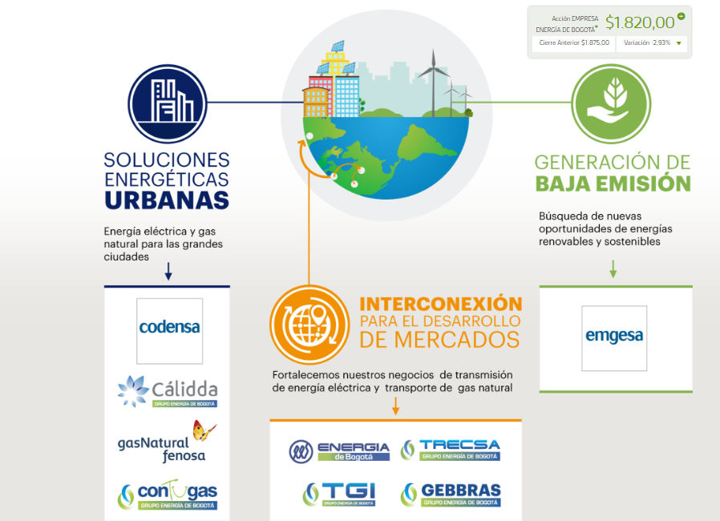*

Fuente: http://www.grupoenergiadebogota.com/

### Soluciones Energéticas Urbanas (SEU)

*Este grupo de negocios tiene como foco desarrollar y operar la infraestructura necesaria para atender la demanda de energía eléctrica y gas natural de las grandes ciudades, con alto consumo energético y sus áreas de influencia (hoy, Bogotá y Lima), a través de compañías como* [*Codensa*](http://www.grupoenergiadebogota.com/nuestras-empresas/empresas-participadas/codensa)*, [Calidda](http://www.grupoenergiadebogota.com/nuestras-empresas/empresas-controladas/calidda" \t "_blank),*[*Gas Natural*](http://www.grupoenergiadebogota.com/nuestras-empresas/empresas-participadas/gas-natural)*y [Contugas](http://www.grupoenergiadebogota.com/nuestras-empresas/empresas-controladas/contugas" \t "_blank).* ***[[13]](#footnote-14)***

***Codensa:*** *Empresa colombiana, dedicada a la distribución y comercialización de energía eléctrica, líder en el mercado nacional con el 24% de la participación total.*

*Fue creada en 1997 como resultado del proceso de capitalización de la Empresa de Energía de Bogotá.*

Codensa S.A. E.S.P.

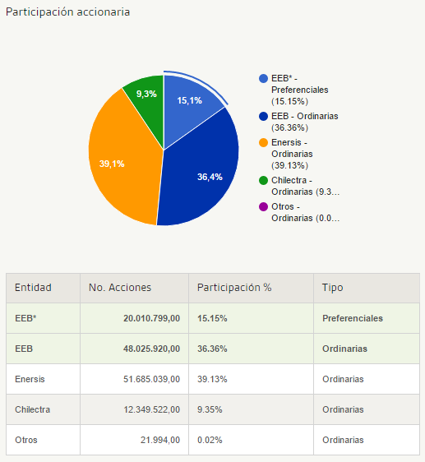

Fuente: http://www.grupoenergiadebogota.com/grupos-estrategicos/soluciones-energeticas-urbanas2/codensa

***Calidda (Gas Natural de Lima y Callao)*:** *El objeto social de Calidda es la distribución de gas natural por red de ductos, también realiza comercialización y el suministro de equipos y artefactos, la prestación o realización de servicios de operación, construcción y mantenimiento y otras actividades vinculadas a los hidrocarburos y su distribución*

Gas Natural de Lima y Callao S.A. (Calidda)

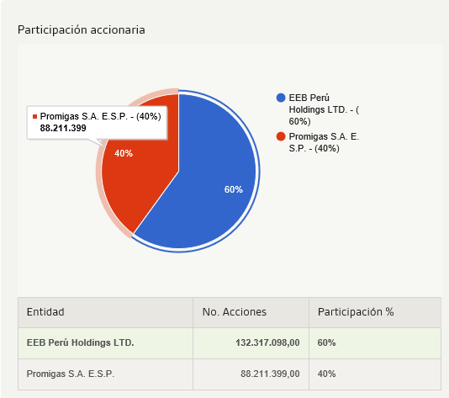

Fuente: http://www.grupoenergiadebogota.com/grupos-estrategicos/soluciones-energeticas-urbanas2/calidda

***Gas Natural Fenosa S.A. E.S.P.***

*El objeto de esta empresa es la distribución y comercialización de gas natural, así como la ejecución de las actividades de exploración, producción, generación, transporte y/o transmisión, distribución y comercialización de cualquier tipo de energía[[14]](#footnote-15).*

Gas Natural Fenosa S.A. ESP

*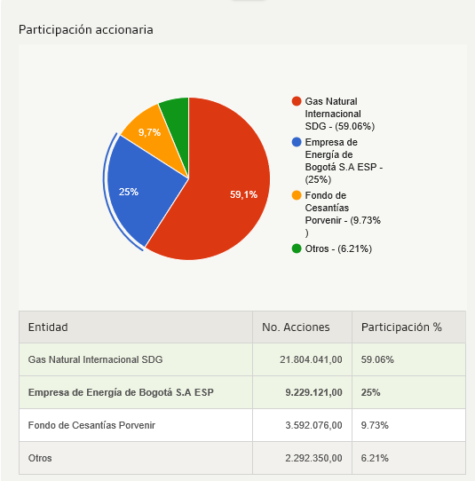*

Fuente: http://www.grupoenergiadebogota.com/grupos-estrategicos/soluciones-energeticas-urbanas2/gas-natural

***Contugas S.A.C.***

*El objeto social de Contugas es la generación, transmisión, distribución y comercialización de energía, incluido el gas y combustibles en todas sus formas[[15]](#footnote-16).*

Contugas S.A.C.



*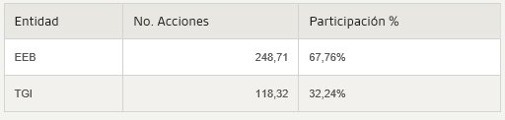*

Fuente: http://www.grupoenergiadebogota.com/grupos-estrategicos/soluciones-energeticas-urbanas2/contugas

### Interconexión para el Desarrollo de Mercados (IDM)

*Es el grupo de negocios encargado de conectar las fuentes de generación energética con los grandes centros de consumo y los grandes usuarios. Este eje de negocios tiene el objetivo de consolidar una multilatina de transmisión de energía eléctrica*[*Empresa de Energía de Bogotá*](http://www.grupoenergiadebogota.com/grupos-estrategicos/nuestras-empresas/casa-matriz/eeb)*, [Trecsa](http://www.grupoenergiadebogota.com/nuestras-empresas/empresas-controladas/trecsa" \t "_blank) y*[*GEBBRAS*](http://www.grupoenergiadebogota.com/nuestras-empresas/empresas-participadas/gebbras)*y fortalecer el proceso de consolidación y crecimiento de la mayor transportadora de gas de Colombia,*[*TGI*](http://www.grupoenergiadebogota.com/nuestras-empresas/empresas-controladas/tgi)*.* ***[[16]](#footnote-17)***

***Negocio de transmisión en Colombia de la Empresa de Energía de Bogotá S.A. ESP***

*Es la segunda empresa en transmisión de electricidad en Colombia, con una participación en el mercado del 12.5%. Cuenta con 1.504 km de circuitos a 230 kV, activos en 17 subestaciones y la disponibilidad del sistema de transmisión a 31 de diciembre del 2015 fue del 99,93%, superior a la meta fijada por la CREG. [[17]](#footnote-18)*

***Transportadora de Gas Internacional S.A. E.S.P. - TGI***

*El objeto social de TGI es la planeación, organización, diseño, construcción, expansión, ampliación, mantenimiento, operación y explotación comercial de los sistemas de transporte de gas natural propios y de los sistemas de hidrocarburos en todas sus formas. También podrá explotar comercialmente la capacidad de los gasoductos de propiedad de terceros por los cuales se pague una tarifa de disponibilidad[[18]](#footnote-19).*

Transportadora de Gas Internacional S.A. E.S.P. - TGI

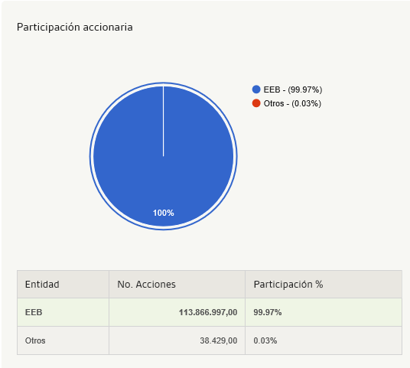

Fuente: http://www.grupoenergiadebogota.com/index.php/grupos-estrategicos/interconexion-para-el-desarrollo-de-mercados/tgi

***Transportadora de Energía de Centroamérica S.A.***

*Empresa que presta servicios de transmisión de energía y actividades asociadas en Guatemala y Centro América. TRECSA brinda a clientes del sector público y privado servicios de construcción, operación, ingeniería, estudios eléctricos y gerencia de proyectos de transmisión de energía. [[19]](#footnote-20)*

Transportadora de Energía de Centroamérica S.A.

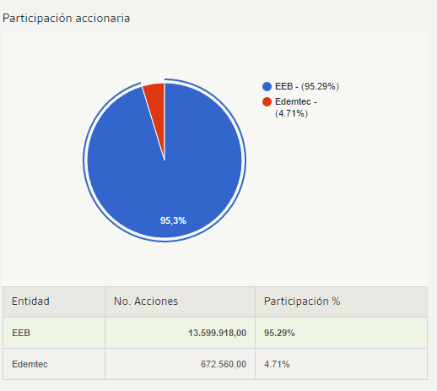

Fuente: http://www.grupoenergiadebogota.com/grupos-estrategicos/interconexion-para-el-desarrollo-de-mercados2/trecsa

***GEBBRAS***

*Es un vehículo de inversión en transmisión de energía eléctrica a través de la cual se manejan cuatro concesiones en operación comercial: MGE, TER, TSP y GOT con 1.094 kilómetros de red y 15 subestaciones*. *[[20]](#footnote-21)*

GEBBRAS

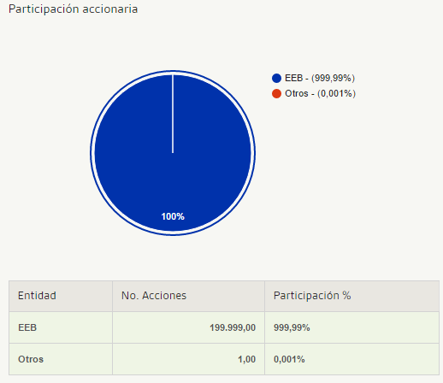

Fuente.: http://www.grupoenergiadebogota.com/grupos-estrategicos/interconexion-para-el-desarrollo-de-mercados2/gebbras

### Generación de Baja Emisión (GBE)

*Negocio que hoy se enfoca en Colombia y tiene como objetivo, además de soportar la consolidación de la posición actual de****[Emgesa](http://www.grupoenergiadebogota.com/nuestras-empresas/empresas-participadas/emgesa" \t "_blank)****, la de buscar nuevas oportunidades en energías renovables en países donde se esté dando la transición de la matriz energética a esta fuente de generación sostenible y de baja emisión.* ***[[21]](#footnote-22)***

**Emgesa**

*Compañía colombiana dedicada a la generación de energía eléctrica y comercialización en el Mercado No Regulado. Fue creada en 1997 como resultado del proceso de capitalización de la Empresa de Energía de Bogotá*. *[[22]](#footnote-23)*

Emgesa

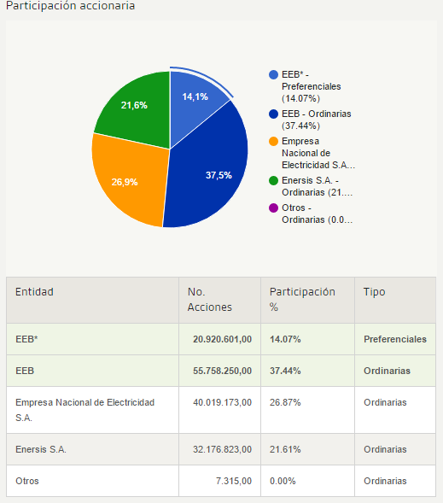

Fuente: http://www.grupoenergiadebogota.com/grupos-estrategicos/generacion-de-baja-emision2/emgesa

## Desinversiones

De acuerdo con lo plasmado en la exposición de motivos del proyecto de acuerdo en estudio, la nueva configuración por grupos estratégicos de negocio de GEB evidencia la importancia de revisar los activos que no se ajustan a la estrategia de la Compañía, su alineación con los planes específicos a desarrollar en cada compañía y las inversiones que por tener un bajo o carente alineamiento con el tema dominante y la estrategia corporativa del grupo requieren una evaluación especial de la participación en ellas.

Así mismo indica, que en la medida en que el plan estratégico persigue la concentración en tres Grupos Estratégicos de Negocio en donde EEB es líder, se evaluó la posibilidad de efectuar un proceso de desinversión en aquellos activos no controlados y que no se encuentran alineados con los tres pilares mencionados, los cuales, *si bien resultan atractivos para los inversionistas del mercado público de valores, no se constituyen como una inversión estratégica para el GEB[[23]](#footnote-24)*.

Según información suministrada por EEB, *los criterios de evaluación para definir si una inversión se encuentra alineada o no con la estrategia corporativa se pueden enumerar como los siguientes:*

1. *Alineación con el tema dominante la estrategia corporativa y del liderazgo del GEB: negocios en la cadena energética de baja emisión, enfocados en ejes regionales de alto consumo y que conectan grandes operadores.*
2. *Bajos niveles de riesgo en la inversión, institucionalidad regulatoria y jurídica confiable y negocios Intensivos en Capital que por definición crean ambientes competitivos más estables.*
3. *Demografías en crecimiento y geografías con buena institucionalidad: demografías en expansión, (mega-ciudades y grandes áreas metropolitanas en expansión) o geografías con enorme potencial de desarrollo e institucionalidad regulatoria, política y empresarial sólida.*
4. *Inversiones alineadas con el Código de Gobierno Corporativo del GEB, con estándares de transparencia y reputación del más alto nivel y ausencia de conflictos de intereses con otras compañías del grupo[[24]](#footnote-25).*

A continuación, se muestra el resumen de justificaciones para la realización de la recomposición ya mencionada.

Activos no alineados con la estrategia de EEB

|  |  |
| --- | --- |
| **ACTIVO** | **JUSTIFICACION** |
| 15.6%  177.464.263 acciones | * EEB se enfoca en grandes áreas metropolitanas (Lima, Bogotá), en lugar de multi-ciudades. * EEB no tiene la capacidad de intervenir proactivamente en la agenda de crecimiento de Promigas, constituyéndose ésta en una inversión de portafolio. * Desvincula relación con un socio que es competidor natural de TGI y genera conflictos de interés en la toma de decisiones estratégicas de la misma compañía y su plan de crecimiento: EEB compite con Promigas en los tres ejes estratégicos de la nueva configuración, lo cual va en contravía de la tesis estratégica del GEB la cual busca una relación simétrica y colaborativa con sus socios en lugar de competitiva. |
|  | * Para EEB, ésta es una inversión de portafolio: Posición minoritaria en la empresa en la que EEB no tiene injerencia administrativa y estratégica, ni capacidad de intervenir en la agenda de crecimiento de ISA. * ISA es competidor natural de EEB en el negocio de Transmisión. |
|  | * Las inversiones en Grupo Nutresa y Banco Popular, no se encuentran enmarcadas en ninguno de los Grupos Estratégicos de negocio de EEB. * En ambos casos, EEB tiene posición minoritaria, que no le permite tener injerencia en la agenda de crecimiento de cada empresa. |

Fuente: Elaboración propia con base en información contenida en la exposición de motivos Proyecto de Acuerdo 472 de 2016.

Es por esta razón que, de conformidad con los lineamientos estratégicos aprobados, la Junta Directiva de la GEB ha decidido autorizar la disposición de la participación accionaria directa que posee en Interconexión Eléctrica S.A. E.S.P.–ISA- (1,67%), Banco Popular S.A. (0,11%), Grupo Nutresa S.A. (0,0001%) y de la participación que a través de EEB Gas S.A.S. se tiene en Promigas S.A. ESP. (15,64%).

A continuación se realizará un recuento del estado actual de la participación accionaria en cada una de las empresas objeto de autorización de enajenación por parte de la EEB S.A. E.S.P y EEB GAS S.A.S.

## INTERCONEXIÓN ELÉCTRICA S.A. E.S.P - ISA

### Descripción de la empresa

Es una empresa de servicios públicos mixta con inversionistas estatales públicos y privados que focaliza actividades en los negocios de [Transporte de Energía Eléctrica](http://www.isa.co/es/isa-y-sus-negocios/Paginas/transporte-de-energia-electrica.aspx), [Concesiones Viales](http://www.isa.co/es/isa-y-sus-negocios/Paginas/concesiones-viales.aspx), [Transporte de Telecomunicaciones](http://www.isa.co/es/isa-y-sus-negocios/Paginas/transporte-de-telecomunicaciones.aspx) y [Gestión de Sistemas de Tiempo Real](http://www.isa.co/es/isa-y-sus-negocios/Paginas/gestion-de-sistemas-de-tiempo-real.aspx), directamente y a través de sus 33 filiales y subsidiarias, adelanta proyectos de infraestructura en Colombia, Brasil, Perú, Chile, Bolivia, Ecuador, Argentina y Panamá.

* *Negocio Transporte de Energía Eléctrica*

ISA a través de sus empresas filiales y subsidiarias, expande, opera y mantiene sistemas de transmisión de energía a alto voltaje, posee 41.885 km de circuito de alta tensión, 80.815 MVA de capacidad de transformación e interconexiones entre Venezuela y Colombia, Colombia y Ecuador, y Ecuador y Perú.

* *Negocio Transporte de Telecomunicaciones*

INTERNEXA se dedica al diseño integral de soluciones de conectividad internacional, nacional y metropolitana, proporcionando acceso a internet. Su rol principal en la cadena de valor ha sido disponer de una red abierta para todos los jugadores del continente, ofreciendo una amplia plataforma de conectividad para Latinoamérica y en conexión con Estados Unidos.

*Posee infraestructuras submarinas propias (19.900 km) que unen a los Estados Unidos con Colombia y Brasil, y otras arrendadas que sirven de respaldo a la información transportada, multiplicando así la oferta de servicios en más de 170 ciudades latinoamericanas y todas las posibilidades que la conexión con Estados Unidos proporciona. La extensión total de su red asciende a 48.866 kilómetros de fibras ópticas terrestres y submarinas[[25]](#footnote-26).*

* *Negocio Concesiones Viales*

*INTERVIAL CHILE a través de sus cinco sociedades concesionarias es el mayor operador de vías interurbanas del país y bajo su responsabilidad está el control, operación y administración de cinco concesiones contiguas que se extienden a lo largo de la Ruta 5 Sur, desde Santiago hasta la ciudad de Río Bueno.*

*Para atender los usuarios, las concesionarias cuentan con centrales de emergencia, postes SOS, vehículos de emergencia, áreas de control y servicio, etc. Así mismo, mantienen una comunicación fluida y oportuna con los usuarios y la comunidad, a través de campañas en medios masivos de comunicación, paneles de mensajería variable, página web, aplicaciones móviles (APP), cuentas de Twitter, entre otros; estos medios posibilitan conocer el estado del tráfico y las carreteras, condiciones climáticas, campañas de seguridad, planes de contingencia en períodos de mayor tráfico y recomendaciones para un viaje más seguro[[26]](#footnote-27).*

* *Negocio Gestión de Sistemas de Tiempo Real*

*La Gestión de Sistemas de Tiempo Real consiste en la planeación, diseño, optimización, puesta en servicio, operación, administración o gerenciamiento de sistemas transaccionales o plataformas tecnológicas, que involucran el intercambio de información con valor agregado, y mercados de bienes y servicios relacionados. La experiencia y conocimiento desarrollados por XM en la operación del sistema eléctrico y la administración del mercado de energía mayorista, le permiten a través de sus empresas, ofrecer a otros sectores soluciones basadas en la tecnología y el conocimiento adquiridos.*

*XM es una organización basada en el conocimiento, orientada a la generación de valor a partir de la innovación y la tecnología, y como parte de su compromiso, entrega soluciones inteligentes y consolida relaciones comerciales de largo plazo con sus clientes.*

*XM realiza la planeación y coordinación de la operación de los recursos del Sistema Interconectado Nacional –SIN–; administra el Sistema de Intercambios Comerciales –SIC– en el Mercado de Energía Mayorista –MEM–; administra las Transacciones Internacionales de Electricidad –TIE– con Ecuador; y efectúa la liquidación y administración de los cargos por uso de las redes del SIN.*

Al año 2015, ISA presentó ingresos operacionales de COP5,3 billones, el EBITDA acumuló COP2,9 billones y su activo cerró en COP28,1 billones, en esa vigencia la empresa presento la mayor utilidad neta en su historia, COP706.321 millones, 37,3% más respecto del año 2014.

### Inversión de EEB en ISA[[27]](#footnote-28)

Como antecedente de la adquisición de esta participación minoritaria por parte de EEB en ISA se resalta lo siguiente:

*El 8 de noviembre de 1966, Empresa de Energía de Bogotá (EEB), Empresas Públicas de Medellín (EPM), la Corporación Autónoma Regional del Valle del Cauca (CVC) y ELECTRAGUAS suscribieron un acuerdo de interconexión de sus sistemas y ensanche de la capacidad de generación. Dicho acuerdo contemplaba la creación de una nueva empresa encargada de realizar la interconexión y de construir los proyectos de mayor tamaño para abastecer la demanda nacional. Un año más tarde nació Interconexión Eléctrica S.A. – ISA- de la que serían accionistas, por partes iguales, las empresas signatarias del acuerdo. Posteriormente, en 1976, CORELCA se uniría al grupo.*

*En 1995 ISA se escinde separando los negocios de transmisión y generación de energía, con lo cual se disminuye sustancialmente la participación de EEB en la compañía como consecuencia del cruce de cuentas realizado por efecto de la escisión, quedando la participación de EEB reducida a una porción minoritaria y marginal.*

*En la actualidad EEB posee 18.448.050 acciones equivalentes al 1,67% del capital social de ISA. Con ese porcentaje de participación minoritaria, EEB no ejerce ningún tipo de control ni participa en las decisiones que se adoptan en la Junta Directiva, es decir, es un activo de portafolio que no corresponde con la estrategia de largo plazo que implementará EEB en el mediano y largo plazo y en esa medida, es procedente su desinversión[[28]](#footnote-29).*

### Composición accionaria ISA

De conformidad con la información pública disponible, la composición accionaria de ISA radica en inversionistas estatales (61,58%), inversionistas privados (31,44%) y empresas con capital público y privado (6,99%).

Su composición accionaria, es mostrada a continuación (actualizado octubre 10 de 2016):

Composición accionaria ISA



Fuente: //www.isa.co/es/nuestra-compania/Paginas/quienes-somos/composicion-accionaria.aspx

Los accionistas que tienen una participación superior al 10% en ISA son los siguientes:

* ISA es de propiedad de La Nación en un 51,41%, inversión canalizada a través del Ministerio de Hacienda y Crédito Público.
* Empresas Públicas de Medellín (EPM), empresa de servicios públicos domiciliarios, organizada desde enero de 1998 bajo la figura de “Empresa Industrial y Comercial del Estado”, de propiedad del Municipio de Medellín. EPM llega a 123 municipios de Antioquia, en Medellín y el Área Metropolitana del Valle de Aburrá atiende a 3.6 millones de habitantes. Los servicios que suministra a sus usuarios son: Energía eléctrica, servicio de gas natural por red, acueducto y alcantarillado.

EEB posee una participación accionaria del 1.67% en ISA S.A. E.S.P, la Junta Directiva de ISA S.A. E.S.P. de conformidad con lo establecido sus estatutos se encuentra conformada por nueve (9) renglones principales de los cuales no hace parte la EEB S.A. E.S.P.

### Mercado Público de Valores

El precio del paquete accionario de ISA está determinado por el valor de mercado, dada la gran liquidez que tiene la acción en el mercado (alta bursatilidad) y su participación activa en el índice COLCAP[[29]](#footnote-30), que agrupa el desempeño de las principales empresas colombianas listadas en bolsa.

La empresa tiene una capitalización bursátil COP 10,966,011 millones, basado en el precio de la acción al 31 de agosto de 2016.

ISA S.A. E.S.P. - Capitalización bursátil



**Fuente: Exposición de motivos PA - 472. Pg. 29.**

*En 2015, la acción de la Compañía alcanzó un precio máximo de COP8.600 y uno de cierre de COP7.380; comparada con las demás acciones que componen el índice COLCAP, la acción de ISA se situó 9,2% por encima de éste[[30]](#footnote-31).*

Gráfico No. 1 - Precio histórico de la acción ISA S.A. E.S.P

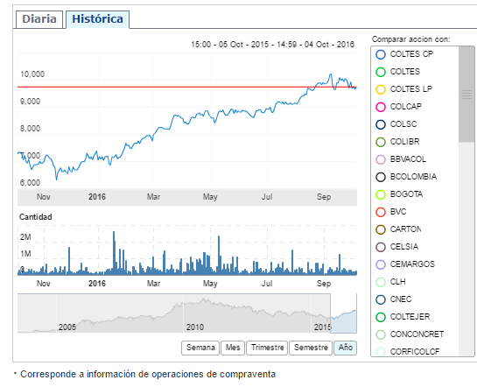

Fuente <https://www.bvc.com.co/pps/tibco/portalbvc/Home/Mercados/enlinea/acciones>

## GRUPO NUTRESA S.A.

### Descripción de la empresa

Es una empresa líder en alimentos procesados en Colombia, fue fundada en 1920 y opera a través de ocho unidades de negocio: cárnicos, galletas, chocolates, tresmontes, Lucchetti –TMLUC, cafés, alimentos al Consumido, helados y Pastas*. Posee una participación del 61,1% del mercado, es una empresa diversificada en términos de geografía, productos y abastecimiento; con presencia directa en 14 países y ventas internacionales por USD1,09 billones en 72 países[[31]](#footnote-32).*

*A diciembre de 2015, las ventas totales ascendieron a COP7,9 billones, 22,6% más que las reportadas en el año 2014, en Colombia sus ventas alcanzaron los COP4,9 billones, un 17,4% superior frente al año 2014, así mismo en la vigencia 2015 generó ventas en el exterior por COP3,0 billones, que representan el 38,1% del total. Grupo Nutresa se consolida como la tercera mejor empresa en el sector de alimentos del mundo en sostenibilidad, al recibir por segundo año consecutivo la distinción “Categoría Plata” de RobecoSAM en el Anuario de Sostenibilidad 2016[[32]](#footnote-33).*

### Inversión de EEB en Grupo Nutresa[[33]](#footnote-34)

*Los primeros títulos de EEB en Industrias Alimenticias Noel S.A. datan de los años 1955/56 y 57, título 19067 por 1 acción, 23374 por 2 acciones y título 28142 por 1 acción respectivamente expedidos a favor de “Empresas Unidas de Energía Eléctrica S.A.”.*

*Posteriormente en julio de 2003 se solicitó reemplazo de los títulos emitidos por cambio de denominación social, InverAlimenticias NOEL hace llegar a EEB el título No. 358 por 40 acciones, expedido a nombre de Empresa de Energía de Bogotá S.A. E.S.P.*

*En agosto de 2005 EEB según certificado expedido por InverAlimenticias Noel S.A., era titular de 72 acciones, lo que fue necesario realizar solicitud de reposición de título valor.*

*InverAlimenticias Noel S.A. cambia su nombre a Inveralimenticias S.A. y después fue absorbida por el Grupo Nacional de Chocolates S.A, en virtud de la relación de intercambio de 3.1 acciones del Grupo Nacional de Chocolates S.A. por cada acción de Inveralimenticias S.A.*

*Las 72 acciones de EEB pasaron a ser 223, vigentes actualmente, las cuales se encuentran desmaterializadas en custodia DECEVAL. [[34]](#footnote-35)*

### Composición accionaria Grupo Nutresa

En la siguiente gráfica se observa la composición accionaria del Grupo Nutresa. Se concentra en propiedad del Grupo Sura (35.2%) y Argos (9.8%) y otros accionistas (34.1%) entre los que se encuentra la EEB S.A. E.S.P. con una participación del 0.001% correspondiente a 223 acciones.

Composición accionaria Grupo Nutresa



Fuente: Elaboración propia, datos http://www.gruponutresa.com/inversionistas/perfil-de-la-compania/detalle

Los accionistas principales son los siguientes:

* *Grupo de Inversiones Suramericana – GRUPO SURA es una compañía holding, listada en la Bolsa de Valores de Colombia, inscrita en LATIBEX, el mercado español para valores Latinoamericanos y cuenta con dos programas de ADRs – Nivel I en Estados Unidos tanto para la acción ordinaria como para la acción con dividendo preferencial y sin derecho a voto. Posee un portafolio de inversiones agrupado en dos grandes segmentos: el primero, denominado Inversiones Estratégicas, integra los sectores de servicios financieros, pensiones, seguros y seguridad social, así como los de servicios complementarios. El segundo segmento, denominado Inversiones de Portafolio, agrupa fundamentalmente los sectores de alimentos, cementos y energía. La Compañía también hace parte del DJSI, Índice de Sostenibilidad del Dow Jones[[35]](#footnote-36).*
* *Grupo Argos S.A. es una matriz de inversiones en infraestructura. Su naturaleza jurídica corresponde a una sociedad anónima, inscrita en la Bolsa de Valores de Colombia, al igual que sus filiales Argos (55,34% - cemento), Celsia (52.35% - energía) y Odinsa (54.75% - concesiones viales y aeroportuarias). Los negocios en los cuales tiene inversiones estratégicas son el cementero, el energético, el inmobiliario, el de concesiones viales y aeroportuarias y el portuario, y sus inversiones de portafolio están en el sector financiero, el inmobiliario y el de alimentos[[36]](#footnote-37).*

### Mercado Público de Valores

GEB posee 223 acciones de Grupo Nutresa S.A., de un total de 459.479.166 emitidas por el Grupo. A diciembre de 2015, Nutresa registró un EBITDA de COP 982.888 millones (+17,0% vs 2014) e Ingresos a 2015 COP 7.945.417 millones (+20,4% vs 2014).

Al 22 de septiembre de 2016, tiene una capitalización bursátil que representa COP 11.825.200 millones.

Grupo Nutresa - Capitalización bursátil



Fuente: **Exposición de motivos PA - 472. Pg. 35.**

A continuación se presenta el comportamiento del precio histórico de la acción del Grupo Nutresa de conformidad con información publicada por la bolsa de valores para los últimos doce (12) meses.

Precio histórico de la acción Nutresa S.A.

**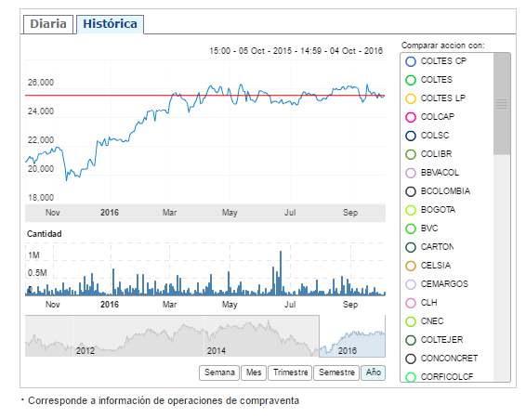**

Fuente https://www.bvc.com.co/pps/tibco/portalbvc/Home/Mercados/enlinea/acciones

## BANCO POPULAR S.A.

### Descripción de la empresa

El Banco Popular S.A., es una sociedad comercial anónima de carácter privado, creada en el año 1950, sometida al control y vigilancia de la Superintendencia Financiera de Colombia, cuyo objeto social principal es el desarrollo de las actividades, operaciones y servicios bancarios, adicionalmente puede realizar a través de su Martillo la venta o permuta o cualquier otra forma de enajenación de bienes muebles, inmuebles u otros objetos negociables. Actualmente hace parte del Grupo Aval que es uno de los grupos financieros más grandes del país, con un amplio portafolio de servicios financieros.

El Banco realiza sus actividades a través de 209 oficinas que ofrecen todos los servicios bancarios, 8 extensiones de caja, 2 Supercades, 1 Rapicade, 198 corresponsales bancarios, 12 centrales de servicio, 9 centrales de libranzas, 48 centros de recaudo, y 1.157 cajeros automáticos funcionando, todos los activos del Banco se encuentran localizados en el territorio colombiano.

*Durante el segundo semestre de 2015, el Banco logró ingresos por COP976.723 millones, con un incremento de COP50.310 millones con respecto al primer semestre del año. Del total de ingresos, el 80,1 % fue generado por intereses de cartera de créditos, los cuales pasaron de COP742.575 millones en el primer semestre de 2015 a COP782.459 millones en el segundo semestre del mismo año. En este último período, el 68,0 % provino de cartera de consumo y el 30,2 % de cartera comercial, las dos principales modalidades de cartera[[37]](#footnote-38).*

*En diciembre de 2014, la calificadoras de riesgo que tradicionalmente han venido evaluando al Banco, ratificaron su calificación con las más altas establecidas para las deudas de corto y largo plazo, lo cual confirma los resultados favorables que ha presentado la Entidad y evidencia la confianza en que su capacidad de pago no se verá afectada ante variaciones del sector o de la economía.*

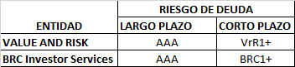

*Como resultado de las evaluaciones, las calificadoras resaltan la experiencia y liderazgo en los nichos de mercado, especialmente en el producto de libranzas, para el cual, mediante diferentes mecanismos han logrado mantener un alto grado de fidelización y profundización de sus clientes.*

*Destacan el continuo fortalecimiento de la infraestructura tecnológica y los robustos esquemas de gestión del riesgo, aspectos que fortalecen en mayor medida la operación del negocio. De igual manera, señalan la importancia del respaldo corporativo y patrimonial del Grupo Aval.[[38]](#footnote-39)*

### Inversión de EEB en Banco Popular S.A.[[39]](#footnote-40)

*EEB es propietario de 8.772.703 acciones ordinarias de Banco Popular, que corresponden al 0,11% del capital según certificado Deceval No. 0271743 del 17 de febrero de 2009.*

*BANCO POPULAR S.A., fue constituido mediante Decreto 2143 del 30 de junio de 1950, expedido por el Concejo Municipal de Bogotá, como sociedad anónima de economía mixta y banco prendario de orden Municipal. En dicho decreto se autorizó la Municipio de Bogotá para participar y promover la creación del Banco y como consecuencia de lo anterior el Municipio recibió acciones las cuales posteriormente fueron transferidas a EEB.*

*En diciembre de 1969, el Gobierno Nacional expidió el decreto 2186 por el cual le impuso el carácter de sociedad de economía mixta del orden nacional, sometida al régimen de las empresas industriales y comerciales del Estado, vinculadas al Ministerio de Hacienda y Crédito Público.*

*En noviembre de 1996 el Banco fue privatizado con la compra por parte de la sociedad Popular Investment S.A. del 80% de las acciones. El 13% quedó de propiedad de la República de Colombia y el 7% restante de accionistas particulares y oficiales.*

*En diciembre de 2002 mediante un proceso de escisión se transfirieron acciones que pertenecían a las sociedades Popular Investment S.A., Capirrendi S.A., Adquivalores S.A., Impladeco S.A. y Movifin Ltda. a favor de la sociedad Rendifin S.A., de propiedad en su mayoría del mismo accionista, quedando con el 82% de la entidad.*

*En octubre de 2005, el Grupo Aval Acciones y Valores S.A. adquirió el 9,45% de las acciones de Rendifin, quedando esta última con el 72,57%.*

*En desarrollo de su objeto social, celebra o ejecuta todas las operaciones contratos legalmente permitidos a los establecimientos bancarios de carácter comercial, con sujeción a los requisitos y limitaciones de la ley colombiana.*

### Composición accionaria Banco Popular

Según información publicada en la página web de la entidad se encuentran en circulación 7.725.326.503 acciones ordinarias cuyo principal accionista es el Grupo Aval Acciones y valores S.A. con el 93.74%[[40]](#footnote-41) de participación y otros accionistas con el 6.26% restante, entre los cuales se encuentra la EEB S.A. E.S.P con una participación del 0.11% correspondiente a 8.772.703 acciones.

EEB posee 8.772.703 acciones que representan un 0.11% del total de acciones. Esta participación, tiene un valor estimado, con base en el precio histórico de la acción, entre COP 4.202 y COP 4.386 millones.

Gráfico No. 2 - Banco Popular S.A. - Composición accionaria a junio 2016

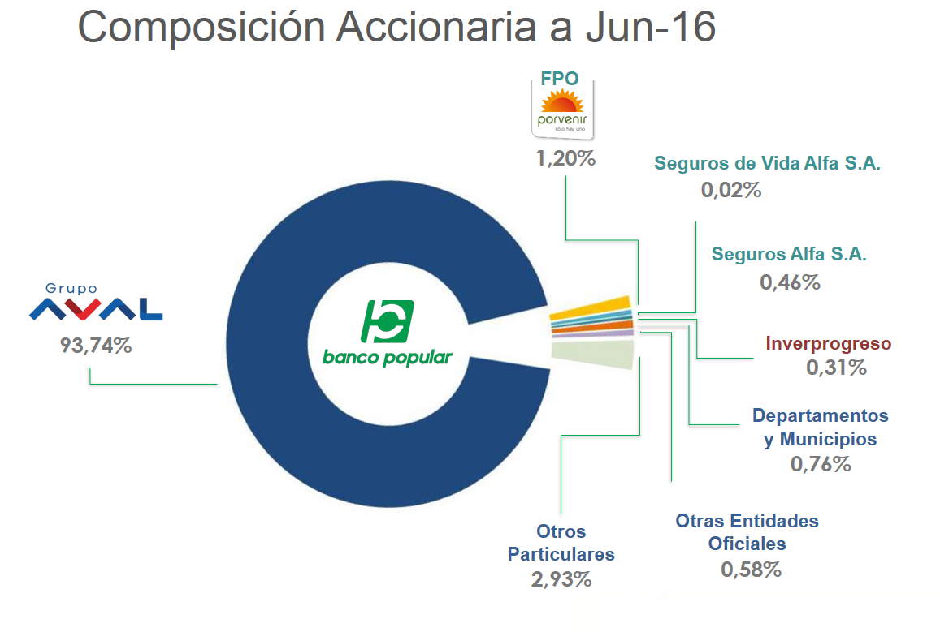

Fuente: Estudios Técnicos Proyecto de Acuerdo 472 de 2016. 18 de Octubre de 2016. Página 135.

Su inversionista principal es Grupo Aval S.A., que es uno de los grupos financieros más grandes del país y Centroamérica, que posee siete marcas distintivas en Colombia y Centroamérica: Banco de Bogotá, Banco de Occidente, Banco Popular, Banco AvVillas, Fondo de Pensiones y Cesantías Porvenir, BAC Credomatic y Corficolombiana.

### Mercado Público de Valores

*Banco Popular es un emisor frecuente en el mercado público de valores a través de títulos de renta fija; a pesar de que la acción se encuentra inscrita en la Bolsa de valores de Colombia dicha acción tiene una baja o nula bursatilidad dada la alta concentración accionaria en manos del Grupo Aval.*

Al 22 de septiembre de este año, el precio de la acción fue de COP 489, para el periodo Mayo a agosto del 2016 este título no presentó movimiento alguno en el mercado accionario, con un precio histórico anual que osciló entre COP479 y COP500. A esta fecha, el Banco tiene una capitalización bursátil de COP 3.777.685 millones.

Banco Popular S.A. - Capitalización bursátil



**Fuente: Exposición de motivos PA - 472. Pg. 29.**

A continuación se presenta el comportamiento del precio histórico de la acción del Banco Popular de conformidad con información publicada por la bolsa de valores entre los meses de enero de 2015 y 2016.

Precio histórico de la acción Banco Popular S.A.

**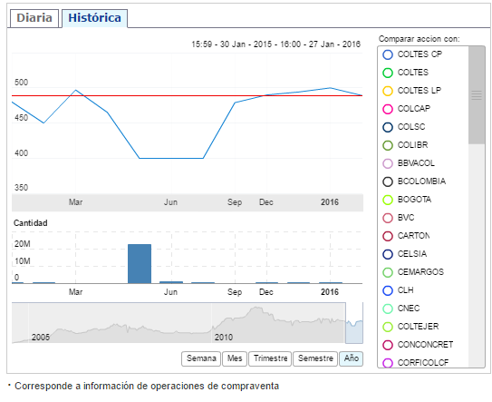**

Fuente https://www.bvc.com.co/pps/tibco/portalbvc/Home/ Mercados/enlinea/acciones#

## PROMIGAS S.A. E.S.P.

### Descripción de la empresa

Promigas S.A. E.S.P. es una empresa dedicada principalmente al transporte y distribución de gas natural, distribución y comercialización de energía eléctrica, soluciones integradas para la industria y generación de energía.

***Negocios de transporte***

* *Transporte de Gas Natural*

Esta empresa, tr*ansporta el 50 % del gas natural de Colombia por medio de 2900 km de redes de gasoductos y proveen servicios para los productores de hidrocaburos y grandes industrias, que incluyen compresión y deshidratación de gas natural; construcción de gasoductos y líneas de interconexión; y soluciones energéticas como generación, cogeneración y autogeneración*.*[[41]](#footnote-42).*

* *Soluciones Integradas para la Industria y generación de energía*

Por intermedio de Promisol ofrecen servicios para productores de hidrocarburos.

* + *Servicios de tratamiento del gas natural y compresión para la industria de hidrocarburos.*
  + *Soluciones energéticas.Instalan, operan y mantienen plantas de cogeneración con una capacidad superior a 60 MW*

***Negocios de distribución***

* *Distribución de Gas Natural*

*Llevan gas natural a más de 2 962 000 usuarios en Colombia, lo que representa 40 % del mercado nacional al atender a más de 11,5 millones de personas. En Perú, se conectaron 91 188 nuevos usuarios durante el año, acumulando 255 000 en dicho país, a través de su participación en Cálidda[[42]](#footnote-43)*.

* *Financiación no bancaria*

*Brilla es un Programa de Financiación no Bancaria, creado en 2007 por la compañía Promigas y las Distribuidoras de gas natural de su portafolio, con el fin de beneficiar a los usuarios del servicio a través de un modelo de negocio inclusivo.*

*Las empresas identificaron que muchos de sus clientes potenciales carecían de empleos formales y que el costo de la conexión al servicio, aproximadamente USD600 dólares, que representaba tres veces los ingresos mensuales de las familias, era una barrera de penetración a este mercado. Por esto decidieron ofrecerles a sus usuarios una alternativa de financiación y cuando estos fueron terminando de pagar la conexión, las empresas visualizaron la oportunidad de ofrecerles un cupo de crédito por igual monto al otorgado inicialmente, asociando su utilización a la adquisición de productos que mejoraran su calidad de vida. Aproximadamente el 88% de los usuarios residenciales de gas natural de Promigas pertenecen a los estratos socioeconómicos más bajos del país*

* *Distribución y comercialización de energía*
* *Operan y mantien alrededor de 24 000 km de redes de distribución de energía eléctrica, llevando este servicio a más de 321 000 usuarios en 38 poblaciones del departamento del Cauca en el sur del país[[43]](#footnote-44).*

El total de activos de Promigas creció 11,3 % en el año 2015 respecto del año 2014 alcanzando los $7.1 billones como resultado de la ejecución de inversiones en proyectos tales como el Gasoducto del Sur, así como otras adecuaciones realizadas en sus estaciones y sistemas. De igual forma, para el año 2015 Promigas registro ingresos operacionales del orden de los $2.6 billones de pesos y una utilidad operacional del orden de los $869.000 millones.

*Promigas se encuentra desarrollando nuevos negocios entre los cuales se encuentra: 1. Construcción y desarrollo del proyecto Sociedad Portuaria El Cayao - SPEC Gases, con el cual se espera implementar la primera planta de importación y regasificación de gas natural en Colombia, 2. Proyecto Gases del Pacífico (Perú) con el se espera atender a usuarios de las localidades de Trujillo, Pacasmayo, Chimbote, Huaraz, Chiclayo, Lambayeque y Cajamarca, esperando conectar más de 150 000 usuarios los primeros 5 años[[44]](#footnote-45).*

### Inversión de EEB en Promigas S.A. E.S.P.

Como antecedentes de la adquisición de Promigas por parte de EEB, el 19 de enero de 2011, la EEB suscribió un acuerdo para la compra del 30%[[45]](#footnote-46) de las inversiones que el Fondo Ashmore poseía en Promigas S.A. E.S.P., la cual ascendía al 52,13%. La inversión estaba distribuida en tres vehículos: AEI Promigas Ltd. (18.73%), AEI Promigas Holdings Ltd. (16.70%) y AEI Promigas Investments Ltd. (16.70%).

Este hecho le representó a EEB la adquisición de forma indirecta del 15.64% de dicha compañía. Para formalizar la operación, EEB constituyó EEB GAS S.A.S.

Diagrama y tabla estructura propiedad del vendedor de Promigas previo a la adquisición



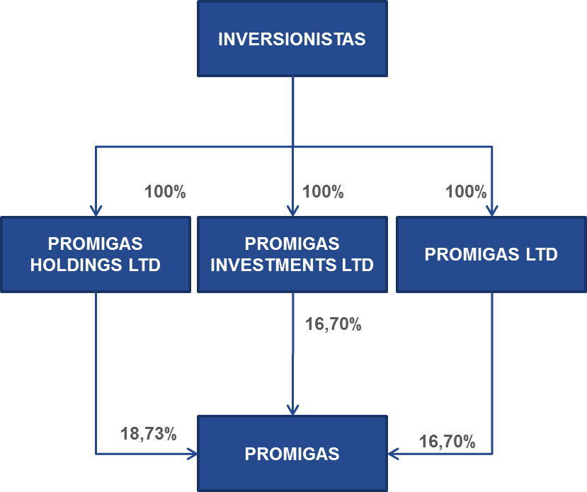

Fuente Estudios Técnicos Proyecto de Acuerdo 472 de 2016. 18 de Octubre de 2016. Páginas 96 y 97.

### Composición accionaria Promigas

De acuerdo con la información pública disponible, a marzo de 2016 la composición accionaria de Promigas corresponde en un 84,6% a inversionistas privados y fondos y, en un 15.64%, a EEB GAS S.A.S.

Composición Accionaria Promigas S.A.



Fuente:<http://www.promigas.com/Es/Inversores/Documents/Acciones/Composicion_Accionaria/Composicion_accionaria_31_de_marzo_de_2016.pdf>

Los accionistas que tienen una participación superior al 10% en Promigas son los siguientes:

* Corporación Financiera Colombiana.
* EEB GAS SAS: Empresa propiedad de EEB S.A. E.S.P. en un 100%.
* CFC GAS HOLDING S.A.S.: *Sociedad Anónima Simplificada, con domicilio en Colombia, a través de la cual Corficolombiana S.A. tiene una participación indirecta en Promigas[[46]](#footnote-47)*.

### Mercado Público de Valores

La empresa tiene una capitalización bursátil COP 6,241,660 millones, basado en el precio de la acción al 22 de septiembre de 2016.

Promigas S.A. E.S.P. - Capitalización bursátil Promigas



**Fuente: Exposición de motivos PA - 472. Pg. 43.**

La siguiente gráfica presenta el comportamiento del precio histórico de la acción de Promigas S.A. E.S.P. de conformidad con información publicada por la bolsa de valores para los últimos doce (12) meses.

Precio histórico de la acción PROMIGAS S.A. E.S.P

**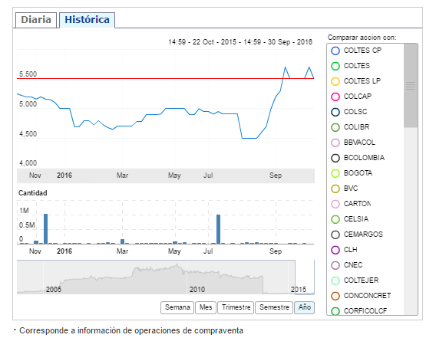**

Fuente https://www.bvc.com.co/pps/tibco/portalbvc/Home/Mercados/enlinea/acciones#

# Consideraciones del Ponente

A continuación se realizará una descripción de los aspectos más relevantes en los que se centra el análisis, referente a la autorización a la EEB E.S.P. y EEB GAS S.A. para enajenar la participación accionaria que posee enInterconexión Eléctrica S.A. E.S.P. – ISA-, Grupo Nutresa S.A., Banco Popular S.A. y Promigas S.A. E.S.P, respectivamente**.**

Resumen Estimaciòn del valor participación accionaria de EEB en activos

|  |  |  |  |  |  |
| --- | --- | --- | --- | --- | --- |
| **Activo** | **Participación EEB** | **No. Acciones EEB** | **Valor de la acción (COP)** | | **Rango valor de**  **mercado (COP)** |
| ISA S.A. E.S.P. | 1.67% | 18,448,050 | Cierre | 9,900 | 182,635,695,000 |
|  |  |  | Máx. (52s.) | 9,940 | 183,373,617,000 |
|  |  |  | Mín. (52s.) | 6,130 | 113,086,546,500 |
| Grupo Nutresa S.A. | 0.001% | 223 | Cierre | 25,700 | 5,731,100 |
|  |  |  | Máx. (52s.) | 26,460 | 5,900,580 |
|  |  |  | Mín. (52s.) | 19,500 | 4,348,500 |
| Banco Popular S.A. | 0.11% | 8,772,703 | Cierre | 489 | 4,289,851,767 |
|  |  |  | Máx. (52s.) | 500 | 4,386,351,500 |
|  |  |  | Mín. (52s.) | 479 | 4,202,124,737 |
| Promigas S.A. E.S.P. | 15.64% | 177,464,263 | Cierre | 5,500 | 976,053,446,500 |
|  |  |  | Máx. (52s.) | 5,700 | 1,011,546,299,100 |
|  |  |  | Mín. (52s.) | 4,500 | 798,589,183,500 |

Fuente: Elaboración propia con base en precios de la acción, tablas capitalización bursátil – Estudios técnicos PA – 472.

## Participación accionaria minoritaria de la Empresa de Energía de Bogotá S.A. E.S.P.

Actualmente la EEB S.A. E.S.P posee una condición de accionista minoritario en las empresas Interconexión Eléctrica S.A. E.S.P. – ISA-, Grupo Nutresa S.A., Banco Popular S.A.:

Tabla No. 1 - Resumen participación accionaria de EEB en ISA – Nutresa – Banco Popular

**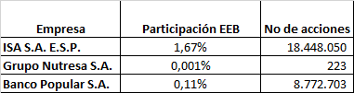**

La situación de la EEB S.A. E.S.P frente a los socios controlantes de estas empresas, limita su poder de acción frente a la toma de decisiones de importancia dentro del modelo de negocio de cada empresa, sus derechos se encuentran limitados a un reparto de utilidades. Así mismo, EEB S.A. E.S.P. se encuentra expuesta a riesgos frente a la toma de cualquier tipo de decisión autónoma por parte de las juntas directivas de cualquiera de las empresas, caso como lo puede ser la de dejar la acción por fuera del mercado, cambiar drásticamente las políticas de pagos de dividendos, vender parte de los activos o entrar en otros mercados y negocios, disposiciones autónomas de cada empresa que EEB S.A. E.S.P. en su condición de accionista minoritario tiene escasa o nula injerencia.

**EEB no puede comportarse como un administrador de participaciones accionarias minoritarias como lo hace un administrador de portafolio eficiente, carece de la eficiencia y de la simplicidad administrativa; las participaciones minoritarias le restan a EEB capacidad legal e interna para impactar la agenda de inversiones y decisiones estratégicas de las compañías como ISA; Nutresa, Banco Popular e inclusive Promigas donde a pesar de tener un puesto en junta directiva no logra el umbral para determinar en las decisiones corporativas.**

EEB no tiene un ordenamiento que lo lleve a intermediar mercados, o arbitrar la línea de tiempo de las acciones al comprar, inclusive le es más difícil vender con rapidez y eficiencia aun cuando es óptimo vender, esto en virtud de la naturaleza pública de su accionista mayoritario y de las leyes y procedimientos que regulan la enajenación de bienes públicos. Esta condición limita sustancialmente la rentabilidad de sus inversiones minoritarias o de portafolio, dejando como retorno palpable los dividendos que decreten dichas compañías, y no el acceso eficiente de la generación de caja libre de los negocios o empresas.

Si bien el artículo 141 de la Ley 446 de 1998, establece la protección de los accionistas minoritarios de una sociedad *“Cualquier número de accionistas de una sociedad que participe en el mercado público de valores que represente una cantidad de acciones no superior al diez por ciento (10%) de las acciones en circulación y que no tenga representación dentro de la administración de una sociedad, podrá acudir ante la Superintendencia de Valores cuando considere que sus derechos hayan sido lesionados directa o indirectamente por las decisiones de la Asamblea General de Accionistas o de la Junta Directiva o representantes legales de la sociedad”* e indica la responsabilidad que le asiste a los representantes legales y miembros de la Junta Directiva, es de suma importancia evaluar la posibilidad de que en concordancia con la adopción de la nueva estrategia corporativa de la sociedad que se enfoca a la consolidación de la EEB S.A. E.S.P como un grupo empresarial líder en los mercados de energía y gas, se tenga la posibilidad de realizar un proceso de desinversión sobre aquellos activos no controlados que adicionalmente no están acorde con los nuevos pilares del direccionamiento estratégico de la empresa.

Adicionalmente hay que resaltar que hay un caso particular y es el de la participación accionaria de la EEB S.A. E.S.P en ISA S.A. E.S.P., con la autorización de la enajenación de la participación accionaria adicionalmente a la recomposición del portafolio accionario alineada con las nuevas políticas de direccionamiento estratégico de la empresa, se generaría la desvinculación de un socio que es competidor en el negocio de transmisión de energía.

## Rentabilidad limitada de las acciones

La siguiente tabla cuya fuente de información es la Bolsa de Valores de Colombia, ilustra l**a rentabilidad por dividendo de las inversiones que la EEB** *S.A. E.S.P.* **ha puesto en consideración para la autorización de la enajenación de su participación accionaria según el Proyecto de Acuerdo 472 de 2016.**

Rentabilidad por dividendo - Activos a enajenar

****

|  |  |  |  |
| --- | --- | --- | --- |
| **Nemotécnico** | **P. Cierre /** | **Dividendo /** | **Rentabilidad por dividendo+** |
| **ISA** | **9.750,00** | **288,00** | **2,95%** |
| **NUTRESA** | **25.340,00** | **498,00** | **1,97%** |
| **BANCO POPULAR +** | **494** | **-** | **3,03%** |
| **PROMIGAS** | **5.500,00** | **227,00** | **4,13%** |

**Fuente BVC. Septiembre, 2016.**

**+Es el rendimiento del dividendo en el año sobre el precio de cierre de la acción. La Acción de Banco Popular aparece Inactivo para el periodo, se tomó precio de cierre año 2015, rentabilidad por dividendo promedio 2011 – 2015.**

Dichas rentabilidades por dividendo, entre el 1,97% y el 4,13%, si bien son positivas para la EEB no recogen las rentabilidades que un administrador de portafolio puede adicionar vía gestión integral de portafolio a través de compra y venta en el mercado público de valores.

Esta situación, motiva a que la EEB busque liberar los recursos implícitos de la venta de estas participaciones accionarias para ponerlos a disposición de las alternativas de inversión del Grupo Energía de Bogotá, buscando coherencia con la estrategia previamente soportada. Para el año 2015, el GEB calculó el ROE estimado para cada Grupo Estratégico de Negocio, obteniendo rentabilidades superiores a las ya mencionadas respecto a los activos en estudio: Soluciones Energéticas Urbanas con ROE[[47]](#footnote-48) de 22,4% en 2015, Generación de Baja Emisión, ROE 24,9% e interconexión para el Desarrollo de Mercados, ROE 6,1%, rentabilidades superiores al retorno por dividendo que GEB obtiene actualmente en las inversiones que se están considerando para la enajenación. *El ROE de la Empresa de Energía de Bogotá (EEB) en los Estados Financieros Individuales a corte de septiembre 30 de 2016 fue de 15.07%[[48]](#footnote-49).*

|  |  |
| --- | --- |
| **Grupos Estratégicos de Negocio (GEN)** | **ROE**  **Cifras a 31/diciembre/2015** |
| Soluciones Energéticas Urbanas - (SEU) | 22.4% |
| Generación de Baja Emisión - (GBE) | 24.9% |
| Interconexión para el Desarrollo de Mercados - (IDM) | 6.1% |

Fuente: Respuesta EEB Derecho de Petición 2016EE14095.

## Conflictos de interés en Promigas

El Proyecto de Acuerdo 472 de 2016, solicita la autorización al Concejo de Bogotá para que *EEB Gas S.A.S. enajene la participación accionaria que posee en Promigas S.A. E.S.P. C*omo se indica en el numeral 4.8 del documento, Promigas S.A. E.S.P. es una empresa dedicada principalmente al transporte y distribución de gas natural: transporta el 50 % del gas natural de Colombia por medio de 2900 km de redes de gasoducto, llevando gas natural a más de 2.962.000 usuarios en Colombia, lo que representa 40 % del mercado nacional al atender a más de 11,5 millones de personas.

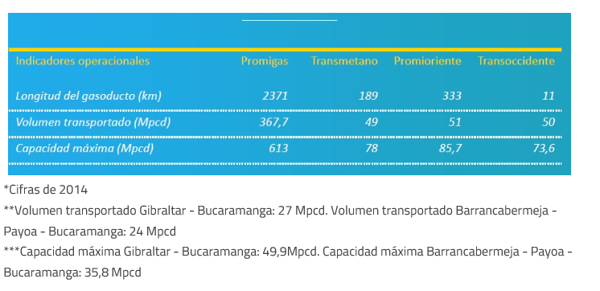

Fuente: http://www.promigas.com/Es/Negocios/Paginas/Tranporte-de-Gas-Natural.aspx

A continuación se describen los potenciales escenarios de conflicto de interés para EEB, al participar en diferentes roles como socio, accionista y competidor en los negocios en que actualmente participa Promigas.

**Socio**: Promigas es socio de EEB en Gas Natural de Lima y Callao S.A: (Calidda), empresa que tiene la concesión para diseñar, construir y operar el sistema de distribución de gas natural en el departamento de Lima y la Provincia Constitucional del Callao en Perú por 33 años. Promigas participa con el 40% de la compañía y EEB a través de EEB GAS SAS tiene una posición controlante con el 60%.

**Accionista**: EEB es un accionista minoritario de Promigas con el 15,6% de su Capital y cuenta con un puesto en la Junta Directiva. Cuando este órgano debe discutir temas estratégicos en los que TGI SA E.S.P o alguna empresa de EEB pudiese tener injerencia o ser competidor potencial, EEB debe declararse en conflicto de interés.

**Competidor:**

GEN Interconexión de Mercados de EEB: TGI S.A E.S.P., propiedad de EEB en un 99,97% es la mayor transportadora de gas natural en Colombia. La infraestructura de TGI se extiende desde La Guajira hasta Huila y Tolima y en el oriente colombiano, llegando a las puertas de las zonas y ciudades más pobladas del país tales como Bogotá, Medellín, Cali, el Eje Cafetero y el Piedemonte Llanero. Promigas y TGI operan en un oligopolio natural que con el tiempo ha significado encontrarse como posibles competidores en el desarrollo de nuevos proyectos de infraestructura.

Sistema nacional de transporte de Gas Natural[[49]](#footnote-50)

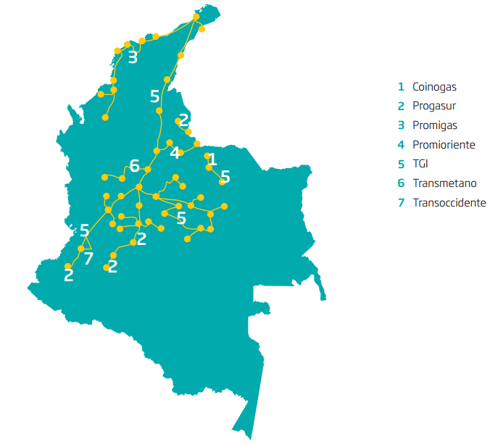

En cuanto al GEN Soluciones Energéticas Urbanas, dada la organización estratégica que tiene Promigas, esta compañía se ubica como competidor relevante nacional y en Latinoamérica, en los negocios de Distribución de Gas Natural, Gas Natural Vehicular y Financiación no Bancaria, entre otros.

Como puede observarse el hecho de que EEB sea socio, accionista y competidor de Promigas le genera conflictos de interés en diferentes escenarios en donde se tomen decisiones y se requiera fijar posiciones en temas comunes a los dos grupos empresariales.

Definición de Conflicto de Interés[[50]](#footnote-51)

En las normas comerciales en Colombia no existe una definición expresa de conflicto de interés; el concepto ha sido construido a partir de la referencia que se hace del tema en la Ley 222 de 1995, por la doctrina de la Superintendencia de Sociedades.

El numeral 7° del artículo 23 de la Ley 222 de 1995, al hacer referencia a los deberes de los administradores establece que los mismos deberán “*abstenerse de participar por sí o por interpuesta persona en interés personal o de terceros, en actividades que impliquen competencia con la sociedad o en actos respecto de los cuales exista conflicto de intereses, salvo autorización expresa de la junta de socios o asamblea general de accionistas*”.

Ante la ausencia de definición de conflicto de interés, la Superintendencia de Sociedades, a través de la Circular Externa No. 20 de 1997, estableció que “*existe conflicto de interés cuando no es posible la satisfacción simultanea de dos intereses, a saber: el radicado en cabeza del administrador y el de la sociedad, bien porque el interés sea de aquel o de un tercero*”

La lectura de la Ley 222 de 1995 y de la circular mencionada permite concluir que: (i) solamente en relación con los administradores de la sociedad puede predicarse un conflicto de interés y (ii) el alcance del concepto de conflicto comprende las situaciones en las que el administrador no puede satisfacer el interés propio y el de la sociedad de manera simultánea.

## Activos que no se ajustan a la estrategia corporativa de la Empresa de Energía de Bogotá S.A. E.S.P.

Si bien la estructuración de portafolios diversificados tiene como objetivo alcanzar altos niveles de rentabilidad con un adecuado manejo del riesgo, la participación accionaria de la EEB S.A. E.S.P en ISA S.A. E.S.P., Nutresa S.A. y el Banco Popular, que como ya se indicó en apartes anteriores tiene una connotación minoritaria, ha proporcionado la generación de ingresos vía pago de dividendos.

En el caso de Nutresa, los dividendos recibidos por EEB ascendieron a $101.040, en 2015.

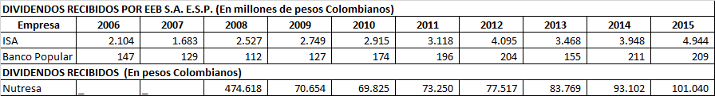

Fuente: Elaboración propia con base en respuesta a derecho de petición 2016EE13353.

No hay que desconocer que estas inversiones han generado rentabilidad a la empresa, pero el rediseño por parte de la EEB S.A. E.S.P. de un marco de desarrollo estratégico de largo plazo que se enfoca en la profundización de negocios y mercados de mayor potencial con opciones que generen valor para la empresa es requerido para desarrollar los planes de crecimiento de cada uno de los Grupos Estratégicos de Negocio de tal modo que las inversiones se realicen sobre las actividades dominantes desarrolladas por la EEB S.A. E.S.P. potencialicen la estructura de la empresa.

El Grupo de Energía de Bogotá es líder en el sector de energía eléctrica y gas natural, tiene presencia en Colombia, Perú, Guatemala y Brasil. Para esta vigencia el GEB ha diseñado e implementado una nueva estrategia corporativa encaminada a la consolidación tanto en el sector de energía eléctrica como en el de gas natural.

## Impacto financiero de la operación de enajenación accionaria venta para la EEB S.A. E.S.P.

La EEB, con objeto de evaluar el impacto de la venta de su participación de en Promigas, ISA, Nutresa y Banco Popular, EEB efectuó un modelo de proyecciones para calcular los cambios que generaría en el EBITDA la realización de esta operación, del grupo, de este modo la empresa realizó un análisis por activo con el fin de conocer el impacto de cada una de las enajenaciones.

A continuación se muestran los ingresos esperados por EEB por concepto de dividendos para el periodo de 2016 – 2022 de los activos objeto de análisis.

Dividendos Esperados por Activo 2016-2022, Cifras COP MM

|  |  |  |  |  |  |  |  |
| --- | --- | --- | --- | --- | --- | --- | --- |
| **Dividendos** | **2016p** | **2017p** | **2018p** | **2019p** | **2020p** | **2021p** | **2022p** |
| **Promigas** | 60.347 | 58.903 | 65.112 | 73.073 | 75.411 | 77.824 | 80.315 |
| **ISA – COL** | 4.426 | 4.568 | 4.714 | 4.865 | 5.020 | 5.181 | 5.347 |
| **Bco Popular** | 224 | 233 | 240 | 248 | 256 | 264 | 273 |
| **Nutresa** | 0,11 | 0,11 | 0,12 | 0,12 | 0,12 | 0,13 | 0,13 |
| **TOTAL** | **64.997** | **63.704** | **70.066** | **78.186** | **80.688** | **83.270** | **85.934** |

Fuente: Estudios Técnicos Proyecto de Acuerdo 472 de 2016. 18 de Octubre de 2016. Página 145.

Los datos y cálculos realizados por la EEB, indican que los activos analizados tienen una participación baja dentro del portafolio de inversiones del grupo, *siendo Promigas el de mayor tamaño con un aporte al EBITDA del 1,82% en 2015, a continuación se muestra que el efecto sobre el EBITDA consolidado al realizar las enajenaciones es marginal teniendo cuenta que el EBITDA del grupo supera los COP 2,6 billones y el máximo valor de los dividendos de los activos a enajenar es de COP 85,9 mil millones para todos los años. En promedio la disminución en el EBITDA es de 2,3% con las enajenaciones[[51]](#footnote-52).*

Ilustración 70. Impacto en EBITDA EEB por Venta Inversiones No Estratégicas 2017-2022 (COP MM)

Fuente: Estudios Técnicos Proyecto de Acuerdo 472 de 2016. 18 de Octubre de 2016. Página 146.

## Otras consideraciones

## El 21 de octubre se llevó a cabo el *“Foro de socialización del Proyecto de Acuerdo 472 de 2016 “Por medio del cual se autoriza a la Empresa de Energía de Bogotá S.A. E.S.P., para que enajene la participación accionaria que posee en Interconexión Eléctrica S.A. E.S.P. – ISA-, Grupo Nutresa S.A., Banco Popular S.A. y a EEB Gas S.A.S. para que enajene la participación accionaria que posee en Promigas S.A. E.S.P.”*, citado por los Honorables Concejales Rubén Darío Torrado Pacheco y Nelly Patricia Mosquera Murcia, evento en el cual los Concejales y asistentes contamos con la oportunidad de escuchar diferentes apreciaciones por parte de panelistas con conocimientos en el sector de la energía y gas, así como del mercado de valores, quienes compartieron sus apreciaciones respecto del Proyecto de Acuerdo 472 de 2016.

Por esta razón, me permito hacer acotación de las valoraciones expuestas durante el Foro por algunos de los panelistas, las cuales permiten complementar el análisis efectuado en la presente ponencia:

*Ing. Industrial Edwin Cruz Caballero – Magister en Regulación y Magister en Finanzas Corporativas – Director de las Cámaras de Energía y Gas Natural de Andesco – lleva trece (13) años vinculados al sector de energía e hidrocarburos tanto en la academia como en empresas públicas y privadas ha trabajado en temas como regulación mercado de energía y estructuración de proyectos de infraestructura entre otros[[52]](#footnote-53).*

Dentro de la presentación realizada por el Ingeniero Edwin Cruz, se presentan las principales conclusiones respecto del proyecto en estudio:

*Perspectivas (1)[[53]](#footnote-54)*

*La posición minoritaria en las empresas participadas no le permite a GEB incidir efectivamente en su direccionamiento estratégico.*

*La desinversión en activos no controlados no tiene impactos desde la perspectiva regulatoria en el caso de los sectores de energía/gas.*

*La existencia de participaciones minoritarias en competidores naturales puede afectar la toma de decisiones estratégicas para el desarrollo de los proyectos de expansión energética.*

*El foco estratégico de ISA y PROMIGAS no necesariamente estaría alineado con la estrategia definida recientemente por GEB.*

*Perspectivas (2)*

*La enajenación de las participaciones accionarias de la Empresa de Energía de Bogotá en empresas no controladas le permitiría:*

* + *Obtener recursos para financiar portafolios de inversión acordes al direccionamiento estratégico de GEB.*
  + *Enfocar esfuerzos organizacionales en la creación de valor para los accionistas de la compañía, caso del Distrito Capital de Bogotá.*

*Josè Cleves \_ Administrador de Empresas y Finanzas de la Universidad Cristiana de Texas – Magister en Economía de la Universidad de Los Andes – Cuenta con màs de 23 años de experiencia en liderazgo innovación, estrategia y desarrollo de negocios y finanzas tanto en Colombia como a nivel internacional principalmente en la industria del petróleo y el gas- entre sus cargos se destacan que fue Gerente Senior de Planificaciòn Estratègica y Proyectos de Desdarrollo de Gas en Grand Tierra Energy – Gerente para Colombia de Petrolifera Preolium y Gerente de Desarrollo de nuevos Negocios en BP Exploration Company Colombia entre otros.[[54]](#footnote-55)*

Presentación *Mercado de Gas en Colombia: Un reto al futuro – Presentado por Josè Cleves[[55]](#footnote-56).*

*Hacia el futuro*

* *Transportadores deben competir, ser proactivos en buscar y brindar soluciones a los futuros campos de producción*
* *Para competir se deben eliminar conflictos de intereses entre competidores para tener transparencia y mayor enfoque.*
* *Por eso tener a EEB como accionista de Promigas no es sano para el mercado.*
* *Se debe revisar el marco regulatorio para que puedan competir los transportadores en igual de condiciones*

*En Conclusión*

* *Se viene un cambio estructural en el mercado de gas por la caída de la producción de Guajira.*
* *Se le va abrir oportunidades en el mercado de gas.*
* *Se debe revisar el marco regulatorio para que todos puedan competir en igualdad de condiciones.*
* *Debe haber una competencia sana en beneficio de los usuarios donde:*
  + *haya Transparencia por parte de los actores del mercado (productores, transportadores, distribuidores, comercializadores)*
  + *no haya conflictos de interés entre competidores*
* *La EEB y TGI deben enfocar sus recursos y esfuerzos en su estrategia de gas para competir eficientemente*
  + *Transporte*
  + *Distribución*

*Javier Díaz Fajardo – Vicepresidente Comercial de la Bolsa de Valores de Colombia[[56]](#footnote-57)*

*“Estas participaciones suman poco más de un billón de pesos y lógicamente la más grande de ella es la participación en Promigas. La participación en Promigas suma un poquito menos del billón, pero redondeando estamos hablando de uno, 1.1 billones de pesos.*

*Desde la perspectiva de los mercados de valores, desde la perspectiva de la estrategia de la compañía lo que se plantea acá, aunque se trata de una cifras bastantes cuantiosas es bastante simple, es en donde está mejor invertido Un billón de pesos.*

*Esta mejor invertido en unas participaciones minoritarias, en unas compañías que están listadas en bolsa, porque les recuerdo que todas estas compañías están listadas en bolsa o ese billón de pesos esta mejor invertido en negocios que la propia compañía ha determinado que son más estratégicos y más cercanos a su naturaleza y más cercanos a su objeto social.*

*Yo no necesariamente pretendo contestar esa pregunta, pero creo que esa es la disyuntiva que se viene planteando con esto donde están mejor invertida la plata.*

*Lo que si les puedo decir es que los inversionistas tanto locales como internacionales tienden a ver favorablemente, que las compañías se enfoquen en lo que saben hacer mejor y en este caso la energía ha propuesto que ese billón de pesos se destine a negocios que la misma compañía ha dicho son su prioridad. Hay que darle tiempo a esto estudiarlo con detalle, pero la empresa está diciendo eso, la plata va a estar mejor invertida o mejor gastada en otro tipo de negocios.*

*Desde el punto de vista del mercado de valores creo que lo que puede pasar acá es una redistribución de recursos bien interesante, porque ya lo mencionaba hace dos días, entre más acciones haya en manos del público mejor negociación, más volumen y mejor formación de precios que tienen los activos. Esto que es posible que pase para la energía de Bogotá también es posible que pase para Promigas, dicho de otra manera un 15% de las acciones de Promigas que quede en manos del público lo que en el mercado bursátil se llama flotante, pues puede redundar en el beneficio de la propia compañía de Promigas, redunde en beneficio del mercado de valores y redunda en una mejor participación y en una mejor distribución de donde están mejor invertidos los recursos (…).*

*Lo que está pasando acá es una redistribución bien importante de recursos que tiene el potencial de darle mayor liquidez y mayor volumen a las acciones de estas compañías. Y tal vez el tercer mensaje que quisiera dejarles, es el siguiente, en la medida que se trata de procesos de una entidad de capital público que eventualmente llegan a ser desinvertidos pues hay que tener en cuenta toda la normatividad que sea aplicable en particular el artículo 60 de la Constitución Nacional, la Ley 226 de 1995 y propender porque se han procesos de la ,manera más transparente posible y que les llegue tanto a las personas que se quiere democratizar y a los inversionistas finales.*

*En conclusión y me disculpan un poco la brevedad del mensaje, creo que es mejor ser breve y al punto, yo creo que lo que se está hablando acá es donde se invierte mejor los recursos y la compañía tiene un plan que ha dicho que los mercados están entendiendo, me parece que es un plan al cual hay que hacerle muchísima difusión, hay que enseñarle a la gente porque es mejor invertir en negocios core y en negocios estratégicos de la compañía que manejar unas participaciones minoritarias donde no se tiene ningún tipo de control, me parece importante que hay que hacer estos procesos de una forma ordenada y transparente, respetando las democratizaciones y al final del dia si esto funciona creo que para el mercado, para los accionistas e inversionistas internacionales para las personas naturales, se da una mejor redistribución de recursos (…)[[57]](#footnote-58)”.*

Finalmente, como conclusión del análisis realizado se puede establecer la conveniencia de esta iniciativa presentada por la Administración Distrital, haciendo énfasis que de llegarse a autorizar por parte del Concejo de Bogotá la enajenación de las ya mencionadas participaciones accionarias, estas deberán dar estricto cumplimiento a lo descrito por la Constitución Política en su artículo 60, y lo dispuesto en la Ley 226 de 1995, específicamente en cuanto al Principio Protección del patrimonio público descrito por el artículo 4°:

***“Artículo 4º.-*** *Protección del patrimonio público. La enajenación de la participación accionaria estatal se hará en condiciones que salvaguarden el patrimonio público.* ***El recurso del balance en que se constituye el producto de esta enajenación, se incorporará en el presupuesto al cual pertenece el titular respectivo para cumplir con los planes de desarrollo****, salvo en el caso de que haga parte de los fondos parafiscales, en cuyo evento se destinará al objeto mismo de la parafiscalidad”.*

Al respecto, resulta relevante resaltar lo descrito por el Concejo de Estado:

*“(…) la protección al patrimonio público que rige los procesos de enajenación de la propiedad accionaria se garantiza de dos maneras: I) con la restricción a la destinación de los recursos obtenidos en la venta, al ordenar que se incorporen al presupuesto del titular de la participación accionaria, y II) con el mandato de valorar el activo con fundamento en estudios técnicos que, a su turno, permitan fijar el justo precio de la acción”*[[58]](#footnote-59).

De igual manera, esta alta Corte ha manifestado que:

*“A su vez, la Ley 226 consignó unos principios generales que obligatoriamente han de seguirse en caso de enajenación total o parcial a favor de particulares de la participación estatal en el capital social de cualquier empresa, bien porque esté en cabeza de órganos públicos o de las personas jurídicas de las cuales éstos hagan parte, o bien porque fueron adquiridas con recursos públicos o del tesoro público. “La Sala reitera que el primero de esos principios particulares es la democratización, conforme al cual todas las personas naturales y jurídicas podrán tener acceso a la propiedad accionaria que el Estado enajene. Este principio, a su vez impone, la aplicación de otros principios como el de publicidad y libre concurrencia (arts. 2 Ley 226, 27.2 Ley 142 y 77 Ley 143). Conforme al principio de preferencia, para garantizar el acceso efectivo a la propiedad del Estado, deben otorgarse condiciones especiales a ciertos sectores para así facilitar la adquisición de la participación social estatal ofrecida, de acuerdo al artículo 60 constitucional (art. 3 de la Ley 226)”[[59]](#footnote-60).*

Por lo cual es claro que los recursos resultantes de esta enajenación, deberán ser destinados por la Empresa de Energía de Bogotá, al desarrollo de proyectos de su Plan Estratégico Corporativo, siendo responsabilidad de su Junta Directiva el desarrollo y direccionamiento eficiente del mismo para garantizar una rentabilidad apropiada que permita incrementar los ingresos históricos de la empresa y por ende su valor y posicionamiento a nivel país y a nivel internacional en las actividades de su objeto.

# IMPACTO FISCAL

De conformidad con lo establecido en el artículo 7º de la Ley 819 de 2003, la iniciativa objeto de estudio presentada por la Administración Distrital, no genera impacto fiscal, debido a que no se pretende ordenar ningún tipo de gasto u otorgamiento de beneficios tributarios.

# CONCLUSIONES

Con base en lo esbozado en este documento, me permito rendir **PONENCIA POSITIVA** con modificaciones al Proyecto de Acuerdo No. 472 de 2016, ***“****Por medio del cual se autoriza a la Empresa de Energía de Bogotá S.A. E.S.P. para que enajene la participación accionaria que posee en Interconexión Eléctrica S.A. E.S.P. – ISA-, Grupo Nutresa S.A., Banco Popular S.A. y a EEB Gas S.A.S. para que enajene la participación accionaria que posee en Promigas S.A. E.S.P****.”***

Cordialmente,

**JUAN FELIPE GRILLO CARRASCO**

Concejal de Bogotá

**PROYECTO DE ACUERDO 472 DE 2016**

**“POR MEDIO DEL CUAL SE AUTORIZA A LA EMPRESA DE ENERGÍA DE BOGOTÁ S.A. E.S.P. PARA QUE ENAJENE LA PARTICIPACIÓN ACCIONARIA QUE POSEE EN INTERCONEXIÓN ELÉCTRICA S.A. E.S.P. – ISA-; GRUPO NUTRESA S.A.; BANCO POPULAR S.A. Y A EEB GAS S.A.S. PARA QUE ENAJENE LA PARTICIPACIÓN ACCIONARIA QUE POSEE EN PROMIGAS S.A. E.S.P.”**

**EL CONCEJO DE BOGOTÁ DISTRITO CAPITAL**

**En uso de sus atribuciones legales, en especial las conferidas por los artículos 12 y 13 del Decreto Ley 1421 de 1993 y el artículo 17 de la Ley 226 de 1995, y**

**CONSIDERANDO:**

Que la Empresa de Energía de Bogotá S.A. E.S.P., tiene la condición de accionista de Interconexión Eléctrica S.A. E.S.P. –ISA-, por poseer 18.448.050 acciones ordinarias, correspondientes al 1,67% del total de su capital social.

Que la Empresa de Energía de Bogotá S.A. E.S.P., tiene la condición de accionista de Grupo Nutresa S.A. por poseer 223 acciones ordinarias, correspondientes al 0.001% del total de su capital social.

Que la Empresa de Energía de Bogotá S.A. E.S.P., tiene la condición de accionista de Banco Popular S.A., por poseer 8.772.703 acciones ordinarias, correspondientes al 0.11% del total de su capital social.

Que la Empresa de Energía de Bogotá S.A. E.S.P. es el propietario de la totalidad de acciones en circulación de EEB GAS S.A.S., quien, a su turno, tiene la condición de accionista de Promigas S.A. E.S.P., por poseer 177.464.263 acciones ordinarias, correspondientes al 15,64% del total de su capital social.

Que la Empresa de Energía de Bogotá S.A. E.S.P. ha adoptado un plan estratégico que se basa en el impulso del desarrollo de una Bogotá-Región que brinda bienestar a sus ciudadanos, conectando operadores estratégicos de altos estándares de gobierno corporativo y conforme a los estudios y diagnósticos estratégicos, técnicos y financieros que ha acometido en el curso del año 2016, considera la posibilidad de enajenar la participación accionaria que posee directamente en los siguientes activos no controlados, por no encontrarse alineados con la estrategia antes mencionada: Interconexión Eléctrica S.A. E.S.P. –ISA-, Grupo Nutresa S.A. y Banco Popular S.A. y la participación accionaria que su filial EEB GAS S.A.S. posee en Promigas S.A. E.S.P., para cuyos efectos se han adoptado todas las decisiones corporativas del caso.

**ACUERDA:**

**ARTÍCULO 1º**. Autorizar a la Empresa de Energía de Bogotá S.A. E.S.P. para que enajene la participación accionaria que posee en Interconexión Eléctrica S.A. E.S.P. –ISA-.

**ARTÍCULO 2º.** Autorizar a la Empresa de Energía de Bogotá S.A. E.S.P. para que enajene la participación accionaria que posee en Grupo Nutresa S.A.

**ARTÍCULO 3º.** Autorizar a la Empresa de Energía de Bogotá S.A. E.S.P. para que enajene la participación accionaria que posee en Banco Popular S.A.

**ARTÍCULO 4º.** Autorizar a EEB GAS S.A. E.S.P. para que enajene la participación accionaria que posee en Promigas S.A. E.S.P.

**ARTÍCULO 5º.** Los procesos que adelanten la Empresa de Energía de Bogotá S.A. E.S.P. y EEB GAS S.A. E.S.P. se realizarán conforme a estudios técnicos especializados, previo al diseño y reglamentación de programas de enajenación que se sujeten a los principios de democratización, preferencia, protección del patrimonio público y continuidad del servicio, de acuerdo con lo señalado en la Ley 226 de 1995.

**ARTÍCULO 6º. Los recursos producto de esta enajenación deberán cumplir el principio de Protección del Patrimonio Público establecido en el Artículo 4º de la Ley 226 de 1995.**

**ARTICULO 7º.** El presente Acuerdo rige a partir de la fecha de su publicación.

**PUBLÍQUESE Y CÚMPLASE**

1. Grupo Energía de Bogotá (2016), “Grupo Energía de Bogotá consolida su estrategia en América Latina”, [En línea], disponible en: http://www.grupoenergiadebogota.com/eeb/index.php/sala-de-prensa/noticias-eeb/septiembre/21-30-de-septiembre/grupo-energia-de-bogota-consolida-su-estrategia-en-america-latina [↑](#footnote-ref-2)
2. Proyecto de Acuerdo 472 de 2016. Página 12. [↑](#footnote-ref-3)
3. Proyecto de Acuerdo 472 de 2016. Página 12. [↑](#footnote-ref-4)
4. Proyecto de acuerdo 472 de 2016. Página 18. [↑](#footnote-ref-5)
5. file:///C:/Users/DMSANCHEZ/Downloads/16.%20ISAGEN%20segunda%20etapa.pdf [↑](#footnote-ref-6)
6. Respuesta EEB, Derecho de Petición 2016EE13353. [↑](#footnote-ref-7)
7. Grupo Energía de Bogotá (2016), “¿Quiénes somos?”, [en línea], disponible en: http://www.eeb.com.co/empresa/quienes-somos [↑](#footnote-ref-8)
8. Grupo Energía de Bogotá (2016), “Naturaleza”, [en línea], disponible en: http://www.eeb.com.co/empresa/quienes-somos/naturaleza [↑](#footnote-ref-9)
9. Respuesta EEB, Derecho de Petición 2016EE13353. [↑](#footnote-ref-10)
10. Estudios Técnicos Proyecto de Acuerdo 472 de 2016. 18 de Octubre de 2016. Página 17. [↑](#footnote-ref-11)
11. Estudios Técnicos Proyecto de Acuerdo 472 de 2016. 18 de Octubre de 2016. Página 88. [↑](#footnote-ref-12)
12. Grupo Energía de Bogotá (2016), “Grupo Energía de Bogotá consolida su estrategia en América Latina”, [en línea], disponible en: http://www.eeb.com.co/sala-de-prensa/noticias-eeb/grupo-energia-de-bogota-consolida-su-estrategia-en-america-latina [↑](#footnote-ref-13)
13. Grupo Energía de Bogotá (2016), “¿Quiénes somos?”, [en línea], disponible en: http://www.grupoenergiadebogota.com/informacion-corporativa/quienes-somos2 [↑](#footnote-ref-14)
14. http://www.grupoenergiadebogota.com/grupos-estrategicos/soluciones-energeticas-urbanas2/gas-natural [↑](#footnote-ref-15)
15. http://www.grupoenergiadebogota.com/grupos-estrategicos/soluciones-energeticas-urbanas2/contugas [↑](#footnote-ref-16)
16. Grupo Energía de Bogotá (2016), “¿Quiénes somos?”, [en línea], disponible en: http://www.grupoenergiadebogota.com/informacion-corporativa/quienes-somos2 [↑](#footnote-ref-17)
17. http://www.grupoenergiadebogota.com/grupos-estrategicos/interconexion-para-el-desarrollo-de-mercados2/eeb [↑](#footnote-ref-18)
18. http://www.grupoenergiadebogota.com/grupos-estrategicos/interconexion-para-el-desarrollo-de-mercados2/tgi [↑](#footnote-ref-19)
19. http://www.grupoenergiadebogota.com/grupos-estrategicos/interconexion-para-el-desarrollo-de-mercados2/trecsa [↑](#footnote-ref-20)
20. http://www.grupoenergiadebogota.com/grupos-estrategicos/interconexion-para-el-desarrollo-de-mercados2/gebbras [↑](#footnote-ref-21)
21. Grupo Energía de Bogotá (2016), “¿Quiénes somos?”, [en línea], disponible en: http://www.grupoenergiadebogota.com/informacion-corporativa/quienes-somos2 [↑](#footnote-ref-22)
22. http://www.grupoenergiadebogota.com/grupos-estrategicos/generacion-de-baja-emision2/emgesa [↑](#footnote-ref-23)
23. Estudios Técnicos Proyecto de Acuerdo 472 de 2016. 18 de Octubre de 2016. Página 2. [↑](#footnote-ref-24)
24. Respuesta EEB Derecho de Petición 2016EE14095. [↑](#footnote-ref-25)
25. ISA (2015), “Reporte Integrado de Gestión”, [en línea], disponible en: http://www.isa.co/es/sala-de-prensa/Documents/nuestra-compania/informes-empresariales/15jun2016-reporte-integrado-de-gestion-isa-2015.pdf [↑](#footnote-ref-26)
26. ISA (2015), “Reporte Integrado de Gestión”, [en línea], disponible en: http://www.isa.co/es/sala-de-prensa/Documents/nuestra-compania/informes-empresariales/15jun2016-reporte-integrado-de-gestion-isa-2015.pdf [↑](#footnote-ref-27)
27. Estudios Técnicos Proyecto de Acuerdo 472 de 2016. 18 de Octubre de 2016. Página 113. [↑](#footnote-ref-28)
28. Estudios Técnicos Proyecto de Acuerdo 472 de 2016. 18 de Octubre de 2016. Página 122. [↑](#footnote-ref-29)
29. El COLCAP es un indicador que refleja las variaciones de los precios de las 20 acciones más líquidas de la Bolsa de Valores de Colombia (BVC), donde el valor de la Capitalización Bursátil Ajustada de cada compañía determina su nivel de ponderación. A partir del 1 de noviembre de 2013, el COLCAP reemplazó al IGBC como el principal indicador del comportamiento del mercado accionario colombiano. Fuente: http://www.banrep.gov.co/es/igbc. [↑](#footnote-ref-30)
30. ISA (2015), “Reporte Integrado de Gestión”, [en línea], disponible en: http://www.isa.co/es/sala-de-prensa/Documents/nuestra-compania/informes-empresariales/15jun2016-reporte-integrado-de-gestion-isa-2015.pdf [↑](#footnote-ref-31)
31. Grupo Nutresa (2016), “PRESENTACIÓN CORPORATIVA / FACT SHEET”, [en línea], disponible en: http://www.gruponutresa.com/inversionistas/perfil-de-la-compania/presentacion-corporativa-fact-sheet/ [↑](#footnote-ref-32)
32. Grupo Nutresa (2015), “NUTRESA – 2015 RESULTADOS AÑO COMPLETO”, [en línea], disponible en: http://www.gruponutresa.com/wp-content/uploads/2015/10/Comunicado-de-resultados-y-estados-financieros.pdf [↑](#footnote-ref-33)
33. Estudios Técnicos Proyecto de Acuerdo 472 de 2016. 18 de Octubre de 2016. Página 133. [↑](#footnote-ref-34)
34. Estudios Técnicos Proyecto de Acuerdo 472 de 2016. 18 de Octubre de 2016. Página 125. [↑](#footnote-ref-35)
35. Grupo Sura (2016), “¡Bienvenido a Grupo SURA!”, [en línea], disponible en: https://www.gruposura.com/Informacion-para-Inversionistas/Paginas/default.aspx [↑](#footnote-ref-36)
36. Grupo Argos (2016), “Quiénes Somos”, [en línea], disponible en: https://www.grupoargos.com/es-es/Quienes-Somos [↑](#footnote-ref-37)
37. Banco Popular S.A. (2015), “INFORME DE GESTIÓN Y ESTADOS FINANCIEROS SEGUNDO SEMESTRE 2015”, [en línea], disponible en: https://www.bancopopular.com.co/wps/wcm/connect/d27c5955-8f02-4ac3-8433-3f9e158f3b44/Informe-de-Gestion-y-EEFF-Banco-Popular-Diciembre-2015.pdf?MOD=AJPERES [↑](#footnote-ref-38)
38. Banco Popular S.A. (2016), “Calificaciones de Riesgo de Deuda”, [en línea], disponible en: https://www.bancopopular.com.co/wps/portal/popular/inicio/su-banco/informacion-institucional/calificacion-riesgo/ [↑](#footnote-ref-39)
39. Respuesta EEB Derecho de Petición 2016EE13353 y estudios Técnicos Proyecto de Acuerdo 472 de 2016. 18 de Octubre de 2016. Página 21. [↑](#footnote-ref-40)
40. Banco Popular S.A. (2015), “COMPOSICIÓN ACCIONARIA DEL BANCO POPULAR PRINCIPALES ACCIONISTAS AL 31 DE DICIEMBRE DE 2015”, [en línea], disponible en: https://www.bancopopular.com.co/wps/wcm/connect/2d8e92fd-0883-4c5d-a9b7-da9d48e3135a/composicion-acc.pdf?MOD=AJPERES [↑](#footnote-ref-41)
41. Promigas (2016), “NUESTRA ORGANIZACIÓN”, [en línea], disponible en: http://www.promigas.com/Es/Nosotros/Paginas/default.aspx [↑](#footnote-ref-42)
42. Promigas (2016), “DISTRIBUCIÓN DE GAS NATURAL”, [en línea], disponible en: http://www.promigas.com/Es/Negocios/Paginas/Distribucion-de-gas-natural.aspx [↑](#footnote-ref-43)
43. Promigas (2016), “TRANSPORTE DE GAS NATURAL”, [en línea\*, disponible en: http://www.promigas.com/Es/Negocios/Paginas/Tranporte-de-Gas-Natural.aspx [↑](#footnote-ref-44)
44. Promigas (2016), “Crecer en Forma Rentable y Sostenible Acorde a Expectativas de Nuestros Accionistas”, [en línea], disponible en: http://gestion2015.promigas.com/nuestros-propositos/crecer-en-forma-rentable-y-sostenible-acorde-a-expectativas-de-nuestros-accionistas [↑](#footnote-ref-45)
45. EEB adquirió el 30% de la participación que el Fondo Ashmore tenía en Promigas S.A. E.S.P. (52.13%). La participación restante fue adquirida por Corficolombiana (20.3%), FCP Corredores (47.9%) y FCP Correval (1.8%). [↑](#footnote-ref-46)
46. Estudios Técnicos Proyecto de Acuerdo 472 de 2016. 18 de Octubre de 2016. Página 99 [↑](#footnote-ref-47)
47. ROE: Retorno del patrimonio (Return on Equity por sus siglas en inglés). Indicador financiero que mide la rentabilidad sobre patrimonio de una empresa. [↑](#footnote-ref-48)
48. Respuesta EEB Derecho de Petición 2016EE14095. [↑](#footnote-ref-49)
49. Promigas. Informe del sector Gas Natural 2014. Pg. 59 [↑](#footnote-ref-50)
50. Estudios Técnicos Proyecto de Acuerdo - 472. Págs. 109 a 110. [↑](#footnote-ref-51)
51. Estudios Técnicos Proyecto de Acuerdo 472 de 2016. 18 de Octubre de 2016. Página 145. [↑](#footnote-ref-52)
52. Concejo de Bogotá D.C. (2016), “Sesión Comisión Tercera de Hacienda y Crédito Público Minuto 35:12”, [en línea], disponible en: <https://www.youtube.com/watch?v=QRYpHA884H4>. [↑](#footnote-ref-53)
53. Presentación 211016\_Enajenaciòn\_participaciones\_EEB. Red Interna del Concejo. Sonido Sesiones. Presentaciones.21-10-2016 [↑](#footnote-ref-54)
54. Concejo de Bogotá D.C. (2016), “Sesión Comisión Tercera de Hacienda y Crédito Público Minuto 59:49”, [en línea], disponible en: <https://www.youtube.com/watch?v=QRYpHA884H4>. [↑](#footnote-ref-55)
55. Presentación Negocio del Gas v2. Red Interna del Concejo. Sonido Sesiones. Presentaciones.21-10-2016 [↑](#footnote-ref-56)
56. Concejo de Bogotá D.C. (2016), “Sesión Comisión Tercera de Hacienda y Crédito Público 1:22:00, [en línea], disponible en: <https://www.youtube.com/watch?v=QRYpHA884H4>. [↑](#footnote-ref-57)
57. Concejo de Bogotá D.C. (2016), “Sesión Comisión Tercera de Hacienda y Crédito Público”, [en línea], disponible en: <https://www.youtube.com/watch?v=QRYpHA884H4>. [↑](#footnote-ref-58)
58. Colombia, Concejo de Estado, Sala de lo Contencioso Administrativo, Sección Cuarta (2015, Septiembre), Sentencia, Rad: 21025, C.P.: Hugo Fernando Bastidas Barcenas, Bogotá. [↑](#footnote-ref-59)
59. Colombia, Concejo de Estado, Sala de lo Contencioso Administrativo, Sección Tercera (2011, Mayo), Sentencia, Rad: 23650, C.P.: Ruth Stella Correa Palacio, Bogotá. [↑](#footnote-ref-60)